KEMENTERIAN PERHUBUNGAN
BADAN PENGEMBANGAN SDM PERHUBUNGAN
SEKOLAH TINGGI ILMU PELAYARAN



SKRIPSI

ANALISIS PENANGANAN MUATAN GUNA MENJAGA KUALITAS MUATAN SELAMA BONGKAR MUAT PADA KAPAL REEFER CARGO MV SOHOH

Oleh :

MAY RAJA FATAHILLAH
NRP. 364210984

PROGRAM PENDIDIKAN DIPLOMA IV
JAKARTA
2025
KEMENTERIAN PERHUBUNGAN
BADAN PENGEMBANGAN SDM PERHUBUNGAN
SEKOLAH TINGGI ILMU PELAYARAN

SAMPUL DALAM

ANALISIS PENANGANAN MUATAN GUNA MENJAGA KUALITAS MUATAN SELAMA BONGKAR MUAT PADA KAPAL REEFER CARGO MV SOHOH

Diajukan Guna Memenuhi Persyaratan
Untuk Penyelesaian Program Pendidikan Diploma IV

Oleh :

MAY RAJA FATAHILLAH
NRP. 364210984

PROGRAM PENDIDIKAN DIPLOMA IV
JAKARTA
2025

KEMENTERIAN PERHUBUNGAN
BADAN PENGEMBANGAN SDM PERHUBUNGAN
SEKOLAH TINGGI ILMU PELAYARAN



HALAMAN PERNYATAAN ORISINALITAS

Skripsi ini adalah hasil karya saya sendiri, dan semua sumber baik yang dikutip
maupun dirujuk telah saya nyatakan dengan benar.

Nama : | MAY RAJA FATAHILLAH
NRP : | 364210984
Program Pendidikan : | DIPLOM IV
Jurusan : | NAUTIKA
Judul : | ANALISIS PENANGANAN MUATAN GUNA MENJAGA KUALITAS MUATAN SELAMA BONGKAR MUAT PADA KAPAL REEFER CARGO MV SOHOH

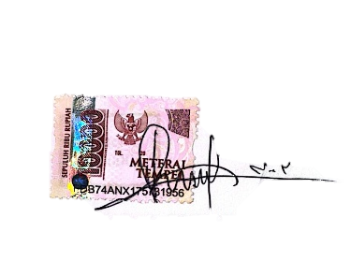
Jakarta, 15 Desember 2025
Penulis

MAY RAJA FATAHILLAH

KEMENTERIAN PERHUBUNGAN
BADAN PENGEMBANGAN SDM PERHUBUNGAN
SEKOLAH TINGGI ILMU PELAYARAN

TANDA PERSETUJUAN SKRIPSI
Nama | : | MAY RAJA FATAHILLAH
NRP | : | 364210984
Program Pendidikan | : | DIPLOMA IV
Program Studi | : | NAUTIKA
Judul | : | ANALISIS PENANGANAN MUATAN GUNA MENJAGA KUALITAS MUATAN SELAMA BONGKAR MUAT PADA KAPAL REEFER CARGO MV SOHOH
Jakarta, 15 Desember 2025
Pembimbing Utama |  | Pembimbing Pendamping
  Dr. Meilinasari N H., S. Si. T., M. M. Tr.  Penata Tk. I (III/d)  NIP. 19810503 200212 2 001 |  |   Denny Fitrial, S. Si., M. T  Penata Tk. I (III/d)  NIP. 19800727 200912 1 001

Mengetahui,
Ketua Jurusan Nautika

Dr. Meilinasari N H., S. Si. T., M. M. Tr.
Penata Tk. I (III/d)
NIP. 19810503 200212 2 001

KEMENTERIAN PERHUBUNGAN
BADAN PENGEMBANGAN SDM PERHUBUNGAN
SEKOLAH TINGGI ILMU PELAYARAN

TANDA TANGAN PENGESAHAN SKRIPSI
Nama | : | MAY RAJA FATAHILLAH
NRP | : | 364210984
Program Pendidikan | : | DIPLOMA IV
Program Studi | : | NAUTIKA
Judul | : | ANALISIS PENANGANAN MUATAN GUNA MENJAGA KUALITAS MUATAN SELAMA BONGKAR MUAT PADA KAPAL REEFER CARGO MV SOHOH
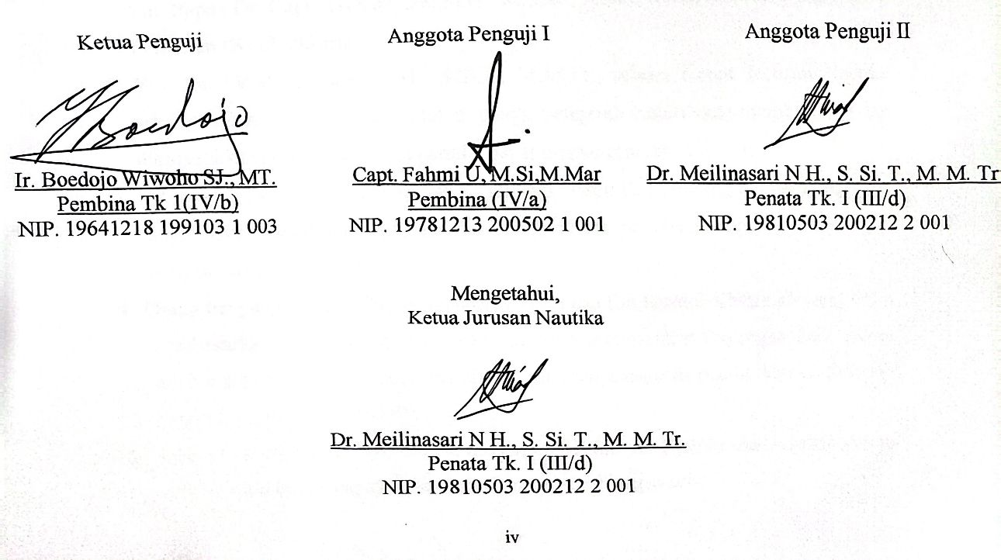

KATA PENGANTAR
Puji syukur atas kehadirat Tuhan Yang Maha Esa yang telah memberikan berkat dan rahmat-Nya. Sehingga penulis dapat menyelesaikan skripsi ini sesuai dengan waktu yang telah ditentukan, dengan judul :
“ANALISIS PENANGANAN MUATAN GUNA MENJAGA KUALITAS MUATAN SELAMA BONGKAR MUAT PADA KAPAL REEFER CARGO MV SOHOH”
Adapun skripsi ini disusun dan diajukan oleh penulis untuk melengkapi dan menyelesaikan salah satu syarat dalam menempuh Program Pendidikan Diploma IV (Diploma IV) yang telah diselenggarakan oleh Sekolah Tinggi Ilmu Pelayaran (STIP) Jakarta. Dalam penyusunan skripsi ini, penulis mencoba memaparkan atas pengamatan dan penelitian yang telah dilakukan oleh penulis pada saat melaksanakan Praktek Laut di MV SOHOH. Sangat besar harapan penulis agar skripsi ini menjadi sumbangan pengetahuan yang berguna khususnya bagi civitas akademika Sekolah Tinggi Ilmu Pelayaran (STIP) Jakarta serta bagi dunia maritim pada umumnya.
Pada penulisan skripsi ini penulis banyak mengucapkan terima kasih atas bantuan, dukungan, doa serta bimbingan dalam penyusunan skripsi ini, antara lain kepada:
- Yth, Bapak Dr. Capt. Tri Cahyadi, M.H., M.Mar., selaku Ketua Sekolah Tinggi Ilmu Pelayaran (STIP) Jakarta.
- Yth, Ibu Dr.Meilinasari, N H., S.Si.T., M.M.Tr., selaku Ketua Jurusan Nautika sekaligus Dosen Pembimbing Utama sebagai pengarah materi yang membimbing dan mengarahkan penulis sehingga penulis dapat menyelesaikan skripsi ini.
- Yth, Bapak Denny Fitrial, S.Si., M.T., sebagai Dosen Pembimbing Pendamping yang sangat sabar dalam membimbing dan mengarahkan penulis sehingga penulis dapat menyelesaikan skripsi ini.
- Orang tua yang tercinta Bapak Supardi Rodja’i dan Ibu Husnul Khotimah yang telah membesarkan dan selalu memberikan doa serta memberikan dukungan baik secara moril ataupun materil kepada penulis dalam menyelesaikan pendidikan di Sekolah Tinggi Ilmu Pelayaran (STIP).
- Sahabat seperjuangan saya selama tingkat empat ini, yang selalu memberikan waktu serta memori baik yang akan selalu terkenang sepanjang waktu.
- Ucapan terima kasih kepada PT, Azrigah Sejahtera yang telah memberikan saya kesempatan dalam memulai perjalanan laut saya.
- Seluruh perwira dan kru MV SOHOH yang sabar membantu saya saat praktek di atas kapal.
- Seluruh teman-teman angkatan enam puluh empat (LXIV) gelombang dua dan teman-teman kelas nautika yang tidak bisa disebutkan satu per satu.
Penulis menyadari bahwa dalam penyusunan skripsi ini, masih banyak terdapat kekurangan, baik dari susunan kalimat, serta pembahasan materi akibat keterbatasan penulis dalam menguasai materi. Oleh karena itu dengan penuh kesadaran dan kerendahan hati penulis mengharapkan saran–saran dan kritikan yang bersifat membangun dan berguna bagi penulis dalam kesempurnaan skripsi ini. Akhir kata, penulis berharap agar dalam penulisan skripsi ini dapat memberikan manfaat yang baik dan memberikan pengetahuan – pengetahuan yang berguna bagi para pembaca.

Jakarta, 17 Juni 2025
Penulis

MAY RAJA FATAHILLAH
NRP: 21.0984/N

DAFTAR ISI
Halaman
SAMPUL DALAM i
HALAMAN PERNYATAAN ORISINALITAS ii
TANDA PERSETUJUAN SKRIPSI iii
TANDA TANGAN PENGESAHAN SKRIPSI iv
KATA PENGANTAR v
DAFTAR ISI vii
DAFTAR GAMBAR ix
DAFTAR TABEL x
DAFTAR BAGAN xi
DAFTAR SINGKATAN xii
DAFTAR ISTILAH xiii
DAFTAR LAMPIRAN xiv
ABSTRAK xv
ABSTRACT xvi

BAB I PENDAHULUAN 1
A. LATAR BELAKANG 1
B. IDENTIFIKASI MASALAH 3
C. BATASAN MASALAH 4
D. RUMUSAN MASALAH 4
E. TUJUAN DAN MANFAAT 4
F. SISTEMATIKA PENULISAN 5

BAB II LANDASAN TEORI 7
A. TINJAUAN PUSTAKA 7
B. PENELITIAN TERDAHULU 18
C. KERANGKA PEMIKIRAN POKOK BAHASAN 25

BAB III METODE PENELITIAN 26
A. WAKTU DAN TEMPAT PENELITIAN 26
B. METODE PENDEKATAN 28
C. SUMBER DATA 29
D. TEKNIK PENGUMPULAN DATA 29
E. POPULASI, SAMPEL, DAN TEKNIK SAMPLING 30
F. TEKNIK ANALISIS DATA 31

BAB IV ANALISIS DAN PEMBAHASAN 33
A. DESKRIPSI DATA 33
B. ANALISIS DATA 36
C. ALTERNATIF PEMECAHAN MASALAH 41
D. EVALUASI TERHADAP ALTERNATIF PEMECAHAN MASALAH 46
E. PEMECAHAN MASALAH 54

BAB V KESIMPULAN DAN SARAN 57
A. KESIMPULAN 57
B. SARAN 58

DAFTAR PUSTAKA 60
LAMPIRAN 61

DAFTAR GAMBAR
Halaman
Gambar 2.1 Proses Koordinasi Bongkar Muat 9
Gambar 2.2 Check Temperature (skipjack) 18
Gambar 4.1 Good Temperature 34
Gambar 4.2 Bad Temperature 37

DAFTAR TABEL
Halaman
Tabel 1.1 Ketidaksesuaian Pengaturan Suhu Reefer Cargo Berdasarkan Jenis Muatan Dan Dampaknya 3
Tabel 2.1 Penelitian Terdahulu 19

DAFTAR BAGAN
Halaman
Bagan 2.1 Kerangka Pemikiran 25

DAFTAR SINGKATAN
ABK Anak Buah Kapal
BS Broken Stowage
B3 Bahan Berbahaya dan Beracun
FAO Food and Agriculture Organization
HACCP Hazard Analysis and Critical Control Points
IMO International Maritime Organization
GMP Garbage Management Plan
MARPOL Marine Pollution
MV Motor Vessel
PRS Preventive Maintenance
RSW Refrigerated Sea Water
SOPS tandard Operating Procedure
STS Ship to Ship Transfer
SNI Standar Nasional Indonesia
TVBN Total Volatile Base Nitrogen
UNCLOS United Nations Convention on the Law of the Sea
KBBI Kamus Besar Bahasa Indonesia

DAFTAR ISTILAH
Reefer Cargo Kapal/ruang muat berpendingin untuk mengangkut muatan beku seperti tuna.
Cold Chain Sistem rantai dingin yang menjaga kestabilan suhu muatan dari awal hingga akhir proses bongkar muat.
Paparan Suhu Luar Waktu muatan terpapar udara luar saat palka dibuka yang berisiko menaikkan suhu produk.
Fluktuasi Suhu Ketidakstabilan suhu di ruang muat yang dapat merusak kualitas tuna beku.
Partial Thawing Pencairan sebagian pada tuna beku akibat suhu tidak stabil.
Thawing Proses mencairnya muatan beku yang menyebabkan penurunan mutu.
Data Logger Alat pencatat suhu otomatis untuk memonitor suhu ruang muat secara real-time.
Preventive Maintenance Pemeliharaan sistem pendingin secara rutin untuk mencegah kerusakan dan menjaga suhu stabil.
SOP Prosedur standar penanganan dan bongkar muat tuna beku di kapal.
Ship to Ship Transfer Metode pemindahan muatan antar kapal yang meningkatkan risiko paparan suhu luar.
Palka Ruang muat kapal tempat penyimpanan tuna beku selama pelayaran.
Refrigerant Zat pendingin yang digunakan dalam sistem pendingin ruang muat kapal.
Kontaminasi Silang Masuknya kotoran atau zat asing ke muatan akibat penanganan yang tidak higienis.
Kualitas Organoleptik Penilaian kualitas ikan berdasarkan warna, tekstur, dan aroma.
Traceability Kemampuan menelusuri dan memverifikasi catatan suhu dan kondisi muatan selama transportasi.

DAFTAR LAMPIRAN
Halaman
Lampiran 1. Sinopsis 61
Lampiran 2. Pengajuan Judul 64
Lampiran 3. Lembar bimbingan 65
Lampiran 4. Turnitin 67
Lampiran 5. Kondisi Palka Pendingin 77
Lampiran 6. Proses Bongkar Muat Tuna Beku 78
Lampiran 7. Pengecekan Suhu Muatan 79
Lampiran 8. Pengecekan Manual Temperature 80
Lampiran 9. Crew List MV SOHOH 81
Lampiran 10. Foto Kapal MV SOHOH 82

ABSTRAK
May Raja Fatahillah, 2025. “Analisis Prosedur Penanganan Muatan Tuna Beku Guna Menjaga Kualitas Produk Selama Bongkar Muat Pada Kapal Reefer Cargo Mv Sohoh”
Penanganan muatan tuna beku pada kapal reefer cargo merupakan proses yang sangat menentukan kualitas produk selama kegiatan bongkar muat berlangsung. Tuna beku sebagai komoditas ekspor bernilai tinggi memiliki sensitivitas tinggi terhadap fluktuasi suhu, sehingga seluruh tahapan penanganannya harus mengikuti prinsip rantai dingin (cold chain) yang ketat. Penelitian ini bertujuan untuk menganalisis prosedur penanganan muatan tuna beku di kapal Reefer Cargo MV SOHOH, dengan fokus pada pengendalian paparan suhu luar selama bongkar muat serta efektivitas sistem pemantauan suhu di ruang palka. Metode penelitian dilakukan secara kualitatif melalui observasi langsung, dokumentasi, wawancara, serta studi pustaka selama masa praktik laut tahun 2024–2025.
Hasil penelitian menunjukkan bahwa proses bongkar muat masih menghadapi beberapa kendala, antara lain paparan udara luar yang terjadi akibat keterlambatan pemindahan muatan, belum optimalnya penggunaan tirai isolasi termal, serta pemantauan suhu yang masih dilakukan secara manual. Kondisi tersebut berpotensi mengakibatkan fluktuasi suhu yang dapat menurunkan mutu tuna beku, seperti perubahan tekstur, penurunan kualitas sensorik, dan meningkatnya risiko kontaminasi. Penelitian ini merekomendasikan penerapan tirai isolasi termal secara konsisten pada pintu palka, penggunaan sistem pemantauan suhu otomatis berbasis data logger real-time, serta peningkatan kompetensi kru melalui pelatihan teknis yang berkelanjutan. Dengan penerapan langkah-langkah tersebut, stabilitas suhu dapat dipertahankan dan kualitas tuna beku dapat terjaga hingga proses distribusi akhir.
Kata Kunci: Tuna Beku, Bongkar Muat, Reefer Cargo, Suhu Palka, Cold Chain

ABSTRACT
May Raja Fatahillah, 2025. “Analysis of Frozen Tuna Cargo Handling Procedures to Maintain Product Quality During Loading and Unloading on the Reefer Cargo Vessel MV SOHOH”
The handling of frozen tuna cargo on reefer vessels is a critical process that significantly determines product quality during loading and unloading operations. Frozen tuna, as a high-value export commodity, is highly sensitive to temperature fluctuations; therefore, all handling stages must adhere to strict cold chain principles. This study aims to analyze the frozen tuna cargo handling procedures on the Reefer Cargo Vessel MV SOHOH, focusing on controlling exposure to outside temperatures during loading and unloading, as well as the effectiveness of temperature monitoring within the cargo hold. The research employs a qualitative method through direct observation, documentation, interviews, and literature review conducted during the 2024–2025 sea-training period.
The results show that the loading and unloading process still faces several challenges, including exposure to external air caused by delays in cargo transfer, suboptimal use of thermal insulation curtains, and temperature monitoring that is still performed manually. These conditions pose a risk of temperature fluctuations that may reduce the quality of frozen tuna, such as texture degradation, decreased sensory quality, and increased risk of contamination. This study recommends the consistent implementation of thermal insulation curtains at cargo hold entrances, the use of automated temperature monitoring systems equipped with real-time data loggers, and continuous technical training to improve crew competency. With these measures, temperature stability can be maintained and frozen tuna quality can be preserved throughout the distribution process.
Keywords: Frozen Tuna, Loading and Unloading, Reefer Cargo, Hold Temperature, Cold Chain

PENDAHULUAN

LATAR BELAKANG
Transportasi laut merupakan sarana yang paling banyak dipergunakan dibandingkan dengan transportasi udara (pesawat terbang) dalam pengangkutan muatan beku dari tempat penangkapan (Fishing Ground) sampai ke tempat pembongkaran. Seperti yang telah dilakukan oleh negara Korea yang memiliki beberapa perusahaan pelayaran yang khusus memuat muatan beku (skipjack,yellowfin) dalam memenuhi kebutuhan bagi seluruh dunia sebagai bahan makanan ataupun untuk di ekspor, antara lain perusahaan “KHANA MARINE, Co Ltd” yang memiliki beberapa kapal-kapal penampungan muatan beku (Sakai et al., 2019).
Muatan beku merupakan produk yang sangat sensitif terhadap perubahan suhu dan kondisi lingkungan. Sedikit saja kesalahan dalam proses penanganan, mulai dari penangkapan, penyimpanan, hingga pengangkutan, dapat berdampak besar terhadap mutu dan kesegarannya. Oleh sebab itu, untuk menjaga kualitasnya tetap optimal hingga sampai ke tangan konsumen, diperlukan sistem logistik rantai dingin (cold chain) yang andal dan terintegrasi. Salah satu elemen penting dalam sistem ini adalah kapal reefer cargo, yaitu kapal pengangkut yang dilengkapi dengan sistem pendingin dan digunakan secara khusus untuk memindahkan muatan beku dari satu tempat ke tempat lainnya dalam kondisi suhu terkendali (Sørensen et al., 2018).
Proses bongkar muat menjadi salah satu tahap paling krusial dalam rantai distribusi muatan beku. Tahap ini melibatkan risiko tinggi terhadap terjadinya fluktuasi suhu, kerusakan fisik, dan kontaminasi produk apabila prosedur penanganan tidak dilakukan dengan benar. Oleh karena itu, diperlukan standar operasional prosedur (SOP) yang ketat serta keterampilan awak kapal dalam menangani muatan beku selama proses bongkar muat berlangsung. Kegagalan dalam penerapan prosedur ini dapat menyebabkan penurunan kualitas bahkan kehilangan
nilai jual produk secara signifikan (Rahman et al., 2019).
Dalam proses bongkar muat muatan beku, utamanya saat pemuatan sepenuhnya masih dilakukan oleh manusia agar lebih memaksimalkan daya muat palka dan demi menjaga kualitas muatan tersebut. Saat penyusunan, perlengkapan loading harus dipergunakan demi menjaga suhu tubuh. Sebab penyusunan dilaksanakan dalam palka yang memiliki suhu sangat dingin (antara -25°C sampai dengan -30° C).Oleh karena itu pihak perusahaan harus mempersiapkan perlengkapan loading demi menunjang kelancaran pemuatan. Dalam setiap melaksanakan pemuatan di atas kapal lebih banyak dilaksanakan di tengah laut (Ship to Ship) sehingga sangat memerlukan penanganan yang baik demi menjaga kelancaran proses bongkar muat.
Kapal MV SOHOH merupakan salah satu kapal reefer cargo yang secara khusus menangani pengangkutan muatan beku dalam jumlah besar. Proses ini tidak hanya menuntut efisiensi waktu dan tenaga, tetapi juga akurasi pengawasan terhadap suhu ruang muat, durasi ekspose muatan terhadap udara luar, serta koordinasi antarbagian kapal dan tenaga kerja bongkar muat di darat.
Selain itu, salah satu kendala yang sering ditemui dalam proses bongkar muat adalah keterbatasan dalam dokumentasi dan pencatatan suhu ruang muat. Pencatatan suhu yang tidak dilakukan secara konsisten menyulitkan evaluasi kinerja sistem pendingin serta pengawasan kualitas muatan secara menyeluruh. Hal ini berpotensi mengurangi akurasi data dalam proses pengendalian mutu dan dapat menimbulkan kesulitan dalam penelusuran (traceability) apabila terjadi penurunan kualitas produk.
Setiap jenis muatan memiliki suhu ideal tersendiri, termasuk makanan, memiliki sifat fisik dan karasteristik yang berbeda sehingga harus memerlukan penanganan suhu yang tepat sesuai dengan standar yang ditetapkan. Menurut Santos dan Oliveria (2022) International Jurnal Of Refrigeration menjelaskan bahwa produk daging beku maupun makanan yang berasal dari laut juga memerlukan pengaturan suhu yang ideal untuk menjaga kestabilan suatu produk. Ketidaksesuaian pengaturan suhu terutama dalam bongkar muat atau selama pelayaran menyebabkan penurunan kualitas muatan, kerusakan muatan hingga berpotensi membahayakan bagi konsumen akhir. Sebagai upaya untuk memahami efek dari pengaturan suhu yang tidak sesuai pada berbagai jenis muatan, berikut ini merupakan pemaparan tabel yang mencakup jenis muatan, suhu ideal, pengaturan suhu bongkar muat pada reefer cargo, faktor permasalahan dan penyebab pengaturan suhu, serta dampaknya terhadap kualiatas produk.
            - Ketidaksesuaian Pengaturan Suhu Reefer Cargo Berdasarkan Jenis Muatan Dan Dampaknya
Jenis Muatan | Suhu Ideal (°C) | Suhu Load/Unload | Penyebab ketidaksesuaian
Tuna freeze  ( skipjack ) | -20°C s/d  -25°C | -12°C s/d  -15°C | Paparan suhu luar yang terjadi pada kapal reefer cargo.
Tuna freeze  ( yellowfin ) | -22°C s/d  -27°C | -15°C s/d  -18°C | Kurangnya optimalnya SOP bongkar muat di dalam palka sehingga terjadinya fluktuasi suhu pada kapal reefer cargo.
Sumber : MV SOHOH
Berdasarkan uraian di atas, maka diperlukan suatu penelitian yang mendalam mengenai penanganan muatan beku pada kapal MV SOHOH, khususnya dalam kegiatan bongkar muat, agar dapat ditemukan solusi atau perbaikan yang dapat mendukung peningkatan kualitas kerja serta mutu produk yang diangkut. Berdasarkan masalah yang terjadi di kapal MV. SOHOH, maka penulis tertarik untuk menyusun skripsi ini dengan judul :
“ANALISIS PENANGANAN MUATAN GUNA MENJAGA KUALITAS MUATAN SELAMA BONGKAR MUAT PADA KAPAL REEFER CARGO MV SOHOH”

IDENTIFIKASI MASALAH
Berdasarkan observasi yang dilakukan, dapat diidentifikasi beberapa masalah yang mengakibatkan implementasi penanganan muatan di MV. SOHOH belum terlaksana dengan baik di antaranya adalah :
- Paparan suhu luar yang terlalu lama terhadap muatan tuna beku saat proses bongkar muat berlangsung, yang dapat menurunkan kualitas dan kesegaran produk.
- Kurangnya optimalnya prosedur pengawasan suhu yang efektif di atas kapal.
- Proses pemuatan dan pembongkaran sering dilakukan di tengah laut melalui metode ship to ship transfer (STS), yang meningkatkan risiko paparan muatan terhadap udara luar.
- Kurangnya peralatan bongkar muat dengan karakteristik muatan beku yang berpotensi menyebabkan kontaminasi silang dan menurunkan mutu produk.
- Keterbatasan dalam dokumentasi dan pencatatan suhu ruang muat selama proses pembongkaran, yang menyulitkan evaluasi terhadap stabilitas sistem pendingin.

BATASAN MASALAH
Mengingat luasnya permasalahan yang berkaitan dengan judul di atas untuk itu dalam pembahasan selanjutnya penelitian akan memberikan batasan pembahasan masalah :
- Paparan suhu luar yang terlalu lama terhadap muatan saat proses bongkar muat berlangsung, yang dapat menurunkan kualitas dan kesegaran produk.
- Kurang optimalnya prosedur pengawasan suhu yang efektif di atas kapal.

RUMUSAN MASALAH
Berdasarkan identifikasi masalah dan pembatasan tersebut, penulis dapat merumuskan rumusan masalah dalam makalah ini sebagai berikut :
  - Bagaimana cara menjaga paparan suhu luar yang terlalu lama terhadap muatan selama proses bongkar muat yang dapat mengakibatkan penurunan kualitas dan kesegaran produk?
  - Bagaimana upaya yang dapat dilakukan untuk meningkatkan efektivitas prosedur pemantauan suhu guna menjaga kualitas muatan selama bongkar muat?

TUJUAN DAN MANFAAT

Tujuan Penelitian
- Untuk menemukan cara menjaga paparan suhu luar dan menjaga kualitas muatan tuna beku selama proses bongkar muat di kapal MV SOHOH.
- Untuk mengetahui dan menganalisis upaya yang dapat dilakukan dalam meningkatkan efektivitas prosedur pemantauan suhu muatan selama proses bongkar muat guna menjaga kualitas muatan.

Manfaat Penelitian
- Aspek teoritis
- Penelitian ini diharapkan dapat memberikan kontribusi dalam pengembangan ilmu pengetahuan di bidang nautika, khususnya yang berkaitan dengan manajemen bongkar muat muatan beku pada kapal reefer cargo.
- Penelitian ini dapat memperkaya kajian akademis mengenai pentingnya mengoptimalkan Standar Operasional Prosedur (SOP) dalam menjaga mutu muatan selama proses bongkar muat serta memperkuat pemahaman tentang hubungan antara penanganan teknis di atas kapal dengan kualitas produk perikanan.
- Penelitian ini dapat menjadi referensi teoritis bagi studi-studi selanjutnya yang membahas tentang logistik rantai dingin (cold chain logistics) di sektor maritim, serta memberikan dasar pemikiran dalam penyusunan prosedur kerja yang lebih efektif dan efisien dalam menangani muatan beku.
- Aspek praktis
- Memberikan pemahaman yang lebih mendalam tentang pentingnya mengoptimalkan prosedur penanganan muatan beku secara tepat selama proses bongkar muat, sehingga dapat meningkatkan kinerja dan tanggung jawab dalam menjaga kualitas produk.
- Menjadi bahan evaluasi untuk meningkatkan kualitas manajemen operasional bongkar muat, khususnya pada kapal reefer cargo, agar tercapai efisiensi kerja dan mutu muatan tetap terjaga selama proses distribusi.

SISTEMATIKA PENULISAN
Untuk mempermudah melihat dan mengetahui pembahasan yang ada pada skripsi ini secara menyeluruh, maka penulisan skripsi ini terbagi menjadi 5 bab yang paling berkaitan sesuai dengan buku pedoman penulisan skripsi program pendidikan D-IV jurusan Nautika Sekolah Tinggi Ilmu Pelayaran (STIP) Jakarta sehingga terwujud sistematika penulisan sebagai berikut :

BAB I PENDAHULUAN
Dalam bab ini penulis membahas tentang latar belakang dari masalah yang terjadi di atas MV. SOHOH serta alasan pemilihan judul, identifikasi masalah, batasan masalah, rumusan masalah, tujuan dan manfaat penyusunan skripsi serta sistematika penulisan skripsi.
BAB II LANDASAN TEORI
Bab ini berisi tentang tinjauan pustaka yang memuat tentang uraian mengenai ilmu pengetahuan yang terdapat dalam kepustakaan yang termasuk di dalamnya mengenai pengertian dan hal-hal yang berkaitan dengan permasalahan serta kerangka pemikiran yang menjelaskan secara teoritis mengenai keterkaitan variabel yang diteliti serta hipotesis dalam mengemukakan jawaban sementara atau kesimpulan sementara mengenai pokok permasalahan yang diteliti.
BAB III METODE PENELITIAN
Bab ini menjelaskan tentang waktu dan tempat penelitian yang digunakan, prosedur penelitian yang dilaksanakan, pemaparan sumber data yang valid. Menjelaskan metode yang diambil dalam penyusunan skripsi ini.
BAB IV ANALISIS DAN PEMBAHASAN
Bab ini menjelaskan tentang analisis data berdasarkan fakta yang terjadi, menentukan sebuah alternatif pemecahan masalah pada penelitian, dan menyajikan evaluasi terhadap alternatif pemecahan masalah tersebut.
BAB V KESIMPULAN DAN SARAN
Pada bab ini menjelaskan rangkuman atau kesimpulan yang merupakan jawaban terhadap masalah yang telah diteliti, serta pembahasan saran yang merupakan usulan dari penulis bagi penyelesaian masalah yang telah dihadapi oleh objek penelitian.

LANDASAN TEORI

TINJAUAN PUSTAKA

Analisis
Menurut Kamus Besar Bahasa Indonesia Edisi VI (2023), analisis diartikan sebagai kegiatan meneliti suatu peristiwa—baik berupa tulisan, tindakan, maupun hal lainnya—untuk menemukan kondisi yang sebenarnya, termasuk sebab, latar belakang, dan duduk persoalannya. Analisis juga dipahami sebagai upaya memecah suatu masalah atau objek ke dalam bagian-bagian tertentu agar lebih mudah dipahami dan diteliti, kemudian menyusunnya kembali untuk memperoleh suatu pemahaman atau kesimpulan yang utuh (Sugiyono, 2022).

Prosedur Penanganan Muatan Tuna Beku
Penanganan muatan tuna beku dilakukan untuk memastikan kualitas produk tetap terjaga hingga diterima oleh konsumen akhir. Berdasarkan International Maritime Organization (IMO, 2016), terdapat sejumlah prosedur yang harus dipatuhi dalam pengelolaan muatan yang membutuhkan pendinginan:
- Pengendalian suhu sejak sebelum pemuatan, selama penyimpanan, hingga pembongkaran.
- Kebersihan ruang muat dan peralatan agar tidak terjadi kontaminasi silang.
- Proses bongkar muat cepat dan efisien untuk menghindari paparan suhu luar yang berlebihan.
- Monitoring sistem pendingin agar tetap berfungsi optimal sepanjang proses transportasi.

Kualitas Produk Perikanan Beku
Mutu produk perikanan beku, termasuk tuna, sangat bergantung pada
cara penanganan dan penyimpanannya sejak tahap pembekuan hingga proses bongkar muat. Etemadian et al. (2012) dan FAO (2018) menjelaskan bahwa terdapat sejumlah faktor penting yang memengaruhi kualitas tuna beku:
- Suhu Penyimpanan:
- Suhu ideal penyimpanan tuna beku adalah -20°C atau lebih rendah.
- Perubahan suhu even yang hanya berselisih beberapa derajat dapat mempercepat proses oksidasi lemak, mengubah tekstur daging, serta menurunkan kualitas sensoriknya.
- Suhu yang tidak stabil juga berisiko menyebabkan pertumbuhan mikroorganisme ketika muatan terpapar suhu lebih tinggi dalam waktu tertentu.
- Lama Penyimpanan:
- Meskipun disimpan pada suhu rendah, kualitas ikan tetap akan menurun seiring waktu.
- Lama penyimpanan memengaruhi warna daging, aroma, serta kandungan nutrisi, terutama protein dan lemak.
- Oleh karena itu, distribusi harus dilakukan dengan sistem rantai dingin yang terjaga untuk memperpanjang masa simpan.
- Proses Penanganan:
- Mutu dapat menurun apabila prosedur bongkar muat tidak dijalankan dengan benar. Contohnya, ketika muatan terlalu lama terpapar suhu lingkungan (exposure time) selama proses pemindahan dari ruang muat menuju dermaga.
- Penggunaan peralatan bongkar muat yang tidak higienis bisa menimbulkan kontaminasi silang.
- Penanganan fisik yang kasar dapat merusak bentuk fisik tuna, sehingga memengaruhi nilai jual.
- Faktor Kebersihan dan Higienitas:
- Ruang muat, palka, serta peralatan bongkar muat harus selalu dalam kondisi bersih, bebas karat, dan bebas bau.
- Kontaminasi dari sisa muatan sebelumnya (misalnya ikan lain atau bahan kimia) dapat menurunkan kualitas dan keamanan pangan.

Bongkar Muat di Kapal Reefer Cargo
Menurut Triatmodjo (2010) dan IMO (2016), hal-hal yang harus diperhatikan dalam proses bongkar muat di kapal reefer cargo adalah:
- Efisiensi Waktu
- Proses bongkar muat harus dilakukan secepat mungkin untuk meminimalkan paparan muatan terhadap suhu lingkungan.
- Semakin lama muatan berada di luar ruang berpendingin, semakin besar risiko terjadinya penurunan mutu akibat temperature abuse.
- Kondisi Peralatan Bongkar Muat
- Peralatan yang digunakan seperti crane, forklift, pallet, maupun conveyor harus dalam kondisi baik, bersih, dan sesuai standar higienitas.
- Penggunaan peralatan yang tidak layak dapat menyebabkan terjadinya kontaminasi fisik—seperti karat, debu, atau serpihan kayu—serta potensi kontaminasi biologis.
- Kebersihan Ruang Muat dan Palka
- Sebelum kegiatan bongkar dilakukan, ruang muat perlu diperiksa untuk memastikan tidak terdapat sisa muatan sebelumnya, tidak ada kelembapan yang berlebihan, serta tidak ditemukan kerusakan pada bagian isolasinya.
- Standar sanitasi internasional mensyaratkan agar ruang muat tidak mengandung bau yang tidak semestinya maupun residu bahan kimia.
- Koordinasi Antar Pihak
- Efisiensi bongkar muat ditentukan oleh koordinasi antara nakhoda, mualim, awak kapal, buruh pelabuhan, dan pihak penerima barang.
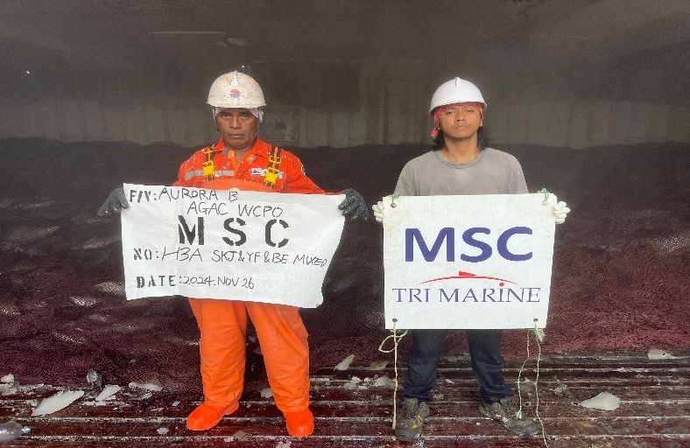
              - Proses Koordinasi Bongkar Muat
(sumber: dokumentasi peneliti)
- Komunikasi yang buruk dapat menyebabkan keterlambatan, kesalahan penanganan, bahkan kerugian finansial.
- Pemantauan Suhu Selama Proses Bongkar Muat
- Suhu muatan harus dipantau secara berkala menggunakan thermologger atau alat ukur lain.
- Apabila terjadi penyimpangan suhu, langkah korektif harus segera diterapkan, seperti mempercepat proses pembongkaran atau memberikan pendinginan tambahan sementara.
- Keselamatan dan Keamanan
- Penanganan harus memperhatikan prosedur keselamatan kerja (safety procedure) untuk menghindari kecelakaan di pelabuhan.
- Selain itu, keamanan produk juga harus dijaga dari potensi pencurian atau kerusakan akibat penanganan yang tidak tepat.

Penanganan Muatan
Penanganan dan pengaturan muatan diatas kapal, menyangkut beberapa enam aspek antara lain sebagai berikut:
- Prinsip – prinsip Penanganan dan Pengaturan Muatan
Menurut Arso Martopo dan Soegiyanto dalam bukunya “Penanganan Muatan” (2000:07) penanganan muatan merupakan suatu istilah dalam kecakapan pelaut, yaitu pengetahuan tentang memuat dan membongkar muatan dari dan ke atas kapal sedemikian rupa agar terwujud lima prinsip pemuatan yang baik.
Prinsip dasar dari pada pemuatan di kapal adalah sebagai berikut:
- Melindungi Kapal
- Pembagian muatan secara vertikal.
Hal ini berkaitan dengan stabilitas kapal. Jika muatan terlalu banyak ditempatkan di bagian atas, stabilitas kapal akan menurun sehingga kapal menjadi cenderung mudah miring (tender). Sebaliknya, apabila muatan terlalu terkonsentrasi di bagian bawah, stabilitas kapal menjadi terlalu besar dan kapal bersifat kaku (stiff).
- Pembagian muatan secara longitudinal.
Pembagian secara ini menyangkut persoalan trim dan pula bisa menimbulkan hogging atau sagging. (Trim adalah selisih antara sarat depan dan sarat belakang).
- Melindungi Muatan
Kapal bertanggung jawab atas muatan yang dibawanya, oleh karena kita harus benar–benar melindungi muatan dari:
- Kerusakan akibat muatan lainnya.
- Kerusakan akibat keringat kapal.
- Kerusakan akibat pengembunan.
- Kerusakan akibat gesekan dengan kulit kapal atau gesekan dengan muatan lainnya.
- Kerusakan akibat pencurian
- Penggunaan Ruang Muat Semaksimal Mungkin
Hal ini menyangkut persoalan penguasaan atas Broken Stowage (BS). Broken Stowage yakni: ruangan yang tak dapat diisi muatan seperti ruang antara ruang muatan atau ruang antara muatan dan dinding kapal, dan lain–lain.
- Pemuatan atau Pembongkaran Teratur dan Cepat
Pemuatan ataupun pembongkaran teratur dan cepat dapat diupayakan melalui beberapa hal :
- Menghindari terjadinya long hatch, yaitu kondisi ketika distribusi muatan pada setiap palka berbeda-beda untuk masing-masing pelabuhan. Dengan kata lain, long hatch terjadi apabila pemuatan tidak dilakukan secara merata pada tiap palka untuk tiap pelabuhan.
- Menghindari terjadinya over stowage (pemblokiran), yaitu kondisi ketika suatu muatan tertutup atau terhalang oleh muatan lainnya misalnya muatan untuk pelabuhan yang lebih dekat justru dimuat terlebih dahulu, kemudian di atasnya ditempatkan muatan untuk pelabuhan yang lebih jauh. Akibatnya, saat kapal tiba di pelabuhan terdekat, muatan untuk pelabuhan yang jauh harus dibongkar terlebih dahulu sebelum muatan yang seharusnya diturunkan, lalu dimuat kembali untuk tujuan berikutnya. Situasi ini dapat memperlambat dan mengganggu kelancaran proses bongkar muat.
- Keselamatan ABK
Muatan harus didapat sedemikain rupa sehingga pada waktu pembongkaran jangan sampai ada yang runtuh dan mengenai abk lainnya.
- Perlindungan Atas Pemuatan
Perlindungan muatan berkaitan dengan upaya menjaga keselamatan serta keutuhan muatan selama berada di atas kapal. Pengaturan perlindungan ini dilakukan sejak proses pemuatan hingga penataan muatan di masing-masing palka berlangsung. Khusus pada muatan beku, perlindungan muatan harus terintegrasi dengan sistem cold chain management, yaitu sistem pengendalian suhu secara berkesinambungan untuk menjaga mutu dan kesegaran produk. Kesalahan dalam penataan muatan tidak hanya dapat berdampak pada keselamatan kapal, tetapi juga berisiko mengganggu kestabilan suhu muatan. Demikian pula, kekeliruan dalam penerapan perlindungan muatan dan cold chain management dapat menyebabkan kerusakan kualitas muatan dan berpotensi mengganggu keselamatan kapal secara keseluruhan.
Pada dasarnya, persoalan mengenai perlindungan muatan di atas kapal baik selama proses pemuatan maupun pembongkaran merupakan hal yang cukup rumit dan beragam. Ini karena metode perlindungan yang diperlukan sangat bergantung pada bentuk dan karakteristik setiap jenis barang yang diangkut. Selain itu, tingkat perlindungan yang dibutuhkan tidak hanya ditentukan oleh sifat muatan, tetapi juga oleh jarak pelayaran, yaitu seberapa jauh barang tersebut akan dibawa. Kondisi perairan yang akan dilewati pun turut memengaruhi, apakah rute tersebut melalui laut dengan gelombang besar atau perairan yang relatif tenang. Secara umum, pelayaran jarak jauh atau rute dengan gelombang tinggi memerlukan perlindungan yang lebih intensif dibandingkan pelayaran pendek atau perairan yang lebih stabil.
- Persiapan Sebelum Pemuatan
Ruangan yang diperlukan untuk untuk mengangkut muatan beku harus dibersihkan terlebih dahulu. Dinding-dinding, langitlangit dan lantainya dibersihkan. Adapun cara-cara menyiapkan ruangan untuk muatan beku tersebut, yaitu :
- Isolasinya diperiksa dan apabila ada yang rusak diperbaiki.
- Papan-papan dan mulut palka serta juga ventilasi dari lubang isolasinya diperbaiki dan diperiksa, bila ada yang rusak diperbaiki.
- Langit-langit dan dinding-dinding palka disapu dengan sapu plastik.
- Kebocoran-kebocoran harus diperiksa.
- Palka beserta gotnya dibersihkan seluruhnya, dikerek bersih dan digosok dengan kain yang dicelupkan kedalam cairan bahan pembersih yang akan menjaga pertumbuhan cendawan pada kayu.
- Bila ruangan dilengkapi dangan pipa-pipa pendingin, maka papan-papan penutupnya harus dibersihkan.
- Thermometer harus dipersiapkan.
- Semprot bagian dalamnya dengan bahan anti septik ringan untuk membunuh atau paling sedikit menghalangi pertumbuhan bakteri. Penyemprotan dengan bahan anti septik ini tidak perlu terlalu banyak karena malah akan dapat merusak muatan yang akan dimuat karena terpengaruh oleh obat tersebut.
- Menyediakan Rencana Pemuatan Sementara
Waktu menyusun dan menyediakan rencana pemuatan sementara tergantung dari :
  - Selesainya penerimaan muatan dari para pengirim barang.
  - Waktu dimulai pemuatan ke dalam palka.
Jika pemuatan kedalam palka dilakukan setelah penerimaan muatan dari para pengirim barang, maka rencana pemuatan sementara dapat disusun dengan lengkap. Lain halnya jika pemuatan barang ke dalam kapal telah dimulai sedangkan penerimaan muatan dari para pengirim belum selesai (masih berlangsung), maka rencana pemuatan sementara belum dapat disusun dengan lengkap. Walaupun belum dapat disusun dengan lengkap sesuai dengan muatan yang tersedia, rencana pemuatan sementara itu dapat juga diselesaikan dengan membayangkan sebagaian muatan yang akan dimuat (yang belum diterima). Berdasarkan pemberitahuan (lisan atau melalui telepon) dan catatan yang diperoleh dari para pengirim barang secara langsung atau melalui para pencari modal.
Rencana pemuatan sementara biasanya disusun oleh Perwira kapal yang bertanggung jawab terhadap tugas tersebut, berdasarkan informasi dan detail muatan yang diterima dari bagian Traffic (Traffic Department) atau agen. Namun, menurut pendapat penulis buku ini, Radiks Purba, rencana pemuatan sementara akan lebih baik jika disiapkan oleh petugas Traffic selama proses penerimaan muatan dari para pengirim hingga seluruh muatan diterima. Agar dapat melakukannya dengan baik, petugas Traffic perlu memahami karakteristik kapal yang akan dioperasikan, dan informasi ini dapat diperoleh dari bagian operasi kapal (Operating Department). Menjelang pemuatan, rencana yang telah disusun oleh petugas Traffic kemudian diserahkan kepada Perwira kapal. Dengan demikian, Perwira kapal tidak perlu membuatnya dari awal, cukup melakukan revisi apabila dianggap perlu, karena ia lebih memahami kondisi dan karakter kapal tersebut. Penyusunan rencana pemuatan sementara oleh bagian Traffic memberikan beberapa keuntungan sebagai berikut:
- Proses penyusunan rencana pemuatan sementara tidak perlu dilakukan secara tergesa-gesa sehingga dapat dibuat dengan lebih teliti, karena dapat disusun bersamaan dengan setiap penerimaan muatan dari pengirim. Dengan cara ini, rencana pemuatan sementara yang lengkap sudah dapat tersedia sebelum kegiatan pemuatan dimulai, bahkan mungkin telah selesai disusun sebelum kapal tiba di pelabuhan.
- Jika penerimaan muatan dari para pengirim barang belum selesai (masih berlangsung) sewaktu pemuatan kedalam palka telah dimulai, maka sbelum atau menjelang pemuatan kedalam kapal dimulai, dia telah dapat menyusun dan menyediakan rencana pemuatan sementara (sekalipun penerimaan muatan dari para pengirim barang belum selesai) berdasarkan catatan untuk pemberitahuan yang telah diperolehnya dari para pengirim barang sehinnga sekalipun muatan tersebut belum diterima, tapi telah diperoleh gambaran mengenai jenis berat dan ukuran serta bentuk masing-masing muatan. Yang perlu diperhitungkan dalam hal ini adalah penyesuaian waktu tibanya muatan yang dikirim atau disampaikan oleh para pengirim barang yang bersangkutan dengan waktu pemuatannya kedalam kapal sesuai dengan yang diatur didalam rencana pemuatan sementara tersebut, dengan perkataan lain : waktu yang bersesuaian antara pemuatannya kedalam kapal dengan waktu yang ditetapkan kepada para pengirim barang yang bersangkutan untuk mengirimkan atau menyampaikan barangnnya.
Rencana pemuatan sementara yang dipergunakan sebagai pedoman dalam pemuatan maupun dalam pengaturan dan pemadatan muatan di dalam masing-masing palka kapal dibuat dalam beberapa rangkap untuk diberikan kepada masingmasing Perwira kapal yang bertuga didalam masing-masiang kompartemen. Demikian juga yang diberikan kepada para petugas didalam gudang sehingga mereka dapat mengetahui isi rencana pemuatan sementara tersebut, misalnya apa yang akan dilakukannya dan barang yang mana lebih dulu dikeluarkan didalam gudang sesuai dengan barang yang lebih dulu dimuat kedalam kapal. Dengan demikian, para petugas tersebut akan menyesuaikan pekerjaan masing-masing dengan pekerjaan petugas yang lain, di darat, di atas kapal, dan di dalam palka kapal, yaitu menyesuaikan diri dalam kecepatan maupun dalam koordinasi. Rencana pemuatan sementara sangat berguna dan sangat dibutuhkan sebagai pedoman dalam melaksanakan pemuatan barang-barang kedalam kapal, demikian juga dalam pengaturan dan pemadatannya didalam masing-masing palka kapal, oleh karena itu mutlak diperlukan bahwa rencana pemuatan sementara disusun dengan sebaik-baiknya sehingga pelaksanaan pemuatan yang berpedoman kepadanya akan berlangsung dengan baik.
Agar dapat menyusun rencana pemuatan sementara yang baik untuk tiap-tiap pelayaran yang selalu berubah-ubah jenis barang bentuk, berat, dan ukuran serta banyaknya jenis barang yang akan dimuat, diperlukan pengetahuan dan pengalaman yang cukup. Pengalaman yang cukup dalam bidang pekerjaan yang demikian serta kecerdasan dan kecepatan berfikir memegang peranan penting, bukan saja dalam menyusun rencana pemuatan sementara, tapi juga dalam melaksanakan pemuatan kedalam kapal dengan berpedoman kepada rencana pemuatan sementara tersebut. Sekalipun rencana pemuatan sementara telah disusun dengan sebaik-baiknya, kemungkinan dalam proses pelaksanaannya menemui kesulitan atau ganguan yang tidak diduga sebelumnya. Untuk itu menanggulangi hal ini diperlukan kecerdasan dan kecepatan berfikir serta bertindak disamping pengalaman yang cukup, demikian juga kejujuran, kemauan, dan ketabahan untuk menghadapinya.
- Bentuk Rencana Penimbunan
Rencana penimbunan (Stowage Plan) menggambarkan susunan timbunan barang-barang didalam palka-palka kapal yang bersangkutan. Sesuai dengan cara meninjau susunan timbunan muatan tersebut, yaitu cara menggambarkan muatan penimbunan di atas kertas, apakah ditinjau secara melintang (transversal) atau secara membujur (longitudinal) ataukah secara horizontal (ditinjau dari atas), maka diperoleh beberapa bentuk rencana penimbunan (types of Stowage Plan), sebagai berikut :
        - Jika ditinjau secara transversal, penampang vertikal susunan timbunan muatan digambarkan secara melintang, sehingga diperoleh rencana penimbunan dalam bentuk transversal yang disebut bentuk transversal rencana penimbunan (Transversal Type of Stowage Plan).
        - Jika ditinjau secara longitudinal, penampang vertikal susunan timbunan muatan digambarkan secara membujur, sehingga diperoleh rencana penimbunan dalam bentuk longitudinal, yang disebut bentuk longitudinal rencana penimbunan (Longitudinal Type of Stowage Plan).
        - Jika ditinjau dari atas, maka digambarkan penampang horizontal susunan timbunan muatan sehingga diperoleh rencana penimbunan dalam bentuk horizontal, yang disebut 15 bentuk horizontal penimbunan (Horizontal Type of Stowage Plan).
        - Bentuk lain dari rencana penimbunan ialah jika ditinjau dalam bentuk ruangan palka sehingga diperoleh rencana penimbunan dalam bentuk ruangan kapal, yang disebut bentuk ruang kapal rencana penimbunan (Ships Hold Type of Stowage Plan).
Karena dalam bentuk transversal dan longitudinal, rencana penimbunan, penampang susunan timbunan muatan digambarkan secara vertikal, maka kedua bentuk ini dapat juga disebut bentuk vertikal rencana penimbunan (Vertical Type of Stowage Plan), sedangkan untuk membedakan antara satu dengan yang lain, masing-masing disebut bentuk melintang vertikal rencana penimbunan (Vertical Transversal Type of Stowage Plan) dan bentuk membujur vertikal rencana penimbunan (Vertical Longitudinal Type of Stowage Plan).
- Penerimaan Muatan
Pelaksanaan pemuatan harus dilakukan secepat mungkin, namun tetap teliti dan teratur agar keselamatan serta keutuhan muatan tetap terjaga, begitu pula keamanan dan keselamatan para kru kapal. Peralatan bongkar muat perlu dipersiapkan terlebih dahulu sehingga siap digunakan saat proses pemuatan dimulai. Informasi mengenai kapasitas tiap derek untuk masing-masing palka—termasuk kemampuan angkat, kecepatan kerja, dan kekuatan wire yang digunakan—harus diperhitungkan agar derek dapat mengangkat muatan dengan aman dan efektif.
Sebelum proses pemuatan dimulai, seluruh aspek yang diperlukan harus ditinjau dan dipersiapkan dengan baik, mulai dari kebersihan setiap palka, ketersediaan perlengkapan perlindungan muatan, hingga kesiapan peralatan bongkar muat. Semua ini bertujuan agar kegiatan pemuatan dapat berlangsung lancar, muatan tetap aman dan utuh, serta keselamatan para kru terjaga. Seluruh rangkaian persiapan tersebut memerlukan ketelitian dan kehati-hatian agar pelaksanaan pemuatan dapat berjalan sesuai dengan rencana.
Persiapan sebelum pemuatan tidak hanya sekadar melakukan pengecekan, tetapi harus dilakukan secara terencana sesuai dengan rencana pemuatan sementara (Tentative Cargo Plan) yang menjadi acuan penempatan muatan ke setiap palka kapal. Melalui rencana pemuatan sementara tersebut, dapat diketahui jenis barang, berat, ukuran, serta bentuk muatan yang akan dimasukkan ke masing-masing palka. Dengan demikian, dari rencana tersebut dapat ditentukan apa saja yang perlu dipersiapkan dan bagaimana persiapan tersebut harus dilakukan sebelum proses pemuatan dimulai.
Untuk muatan tuna beku, barang yang akan dikapalkan sebaiknya didinginkan terlebih dahulu agar kualitasnya tetap optimal saat tiba di pelabuhan tujuan. Jika proses pendinginan awal tidak dilakukan, maka sistem refrigerasi kapal harus bekerja lebih berat untuk menurunkan suhu muatan hingga mencapai standar yang diinginkan.
Adapun cara untuk mengetahui suhu muatan tersebut (skipjack) dilakukan dengan cara : Kita mengambil satu ekor skipjack, lalu dibordir bagian tengahnya kemudian kita masukkan 17 pengukur suhu (Thermometer) di tunggu selama 15 menit dilakukan tiga kali dengan ikan dan berat yang berbeda. Ini dimaksudkan agar kita dapat mengetahui suhu skipjack tersebut.

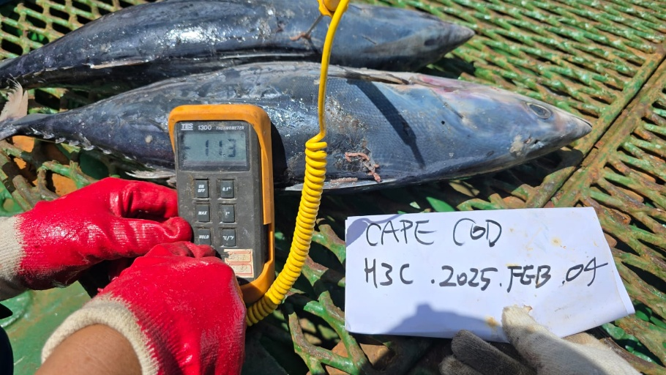
              - Check Temperature (skipjack)
(sumber: dokumentasi peneliti)

PENELITIAN TERDAHULU
Penelitian terdahulu ini menjadi salah satu acuan penulis dalam melakukan penelitian sehingga penulis dapat memperkaya teori – teori yang digunakan dalam mengkaji penelitian yang dilakukan. berikut beberapa penelitian sebagai referensi dalam memperkaya bahan kajian pada penelitian:

            - Penelitian Terdahulu
No | Penulis (Tahun) | Metode Penelitian | Hasil Penelitian | Kelebihan | Kekurangan | Link Referensi
1 | Rahayu, N. E. et al. (2021) “Hazard Analysis and Critical Control Points in Handling Frozen Tuna Steak (Case Study at PT. Awindo International, Jakarta, Indonesia)” (journalajfar.com) | Studi kasus, observasi alur penanganan, uji organoleptik, mikrobiologi, kimia. (journalajfar.com) | Ditemukan CCP (critical control points) pada tahap penerimaan bahan dan inspeksi metal. Produk memenuhi standar mikrobiologi & kimia (histamin, merkuri, Pb, Cd) sesuai SNI. (journalajfar.com) | Fokus langsung pada tuna beku dan penanganannya; uji kualitas lengkap. | Penelitian terbatas pada satu perusahaan, tidak mencakup aspek muat-bongkar kapal/reefer. | https://journalajfar.com/index.php/AJFAR/article/view/311
2 | Sayuti, M., Rafiani, E., Salampessy, R.B. (2023) “Quality Characteristics, Cold Chain System, Yield and Productivity of Frozen Tuna (Thunnus albacares) Steak Processing” (Ejournal Balitbang) | Deskriptif kualitatif, observasi alur, uji organoleptik/mikro/kimia, hitung rendemen & produktivitas. (Ejournal Balitbang) | Produk tuna beku steak memenuhi standar; sistem rantai dingin diterapkan; rendemen dan produktivitas dihitung. (Ejournal Balitbang) | Menggabungkan aspek kualitas + produktivitas + cold chain secara langsung pada tuna. | Fokus di pengolahan pabrik, bukan di transportasi laut (muat-bongkar kapal) secara spesifik. | https://ejournal-balitbang.kkp.go.id/index.php/pelagicus/article/view/13077
3 | Zalukhu, R.M.S., Sayuti, M., Salampessy, R.B. (2023) “Quality Testing of Frozen Cooked Tuna (Thunnus albacares) Loins” (Ejournal Balitbang) | Observasi, uji organoleptik, mikrobiologi, kimia, hitung yield & produktivitas pada tuna loin beku. (Ejournal Balitbang) | Nilai sensori baik (8), mikrobiologi dan histamin dalam batas aman; yield dan produktivitas tercatat. (Ejournal Balitbang) | Data lengkap mengenai kualitas + produktivitas; konteks tuna loins beku. | Fokus produksi pabrik, bukan logistik kapal/reefer muat-bongkar. | https://ejournal-balitbang.kkp.go.id/index.php/aureliajournal/article/view/12041
4 | Suryono, M., Azka, A., Harahap, K.S., Fadilah, R. (2023) “Identification of Critical Points of Traceability in Frozen Cube Tuna Using FMECA Method in Tuna Freezing Company” (Ejournal Balitbang) | Metode FMECA (Failure Mode, Effects & Criticality Analysis) untuk sistem traceability produk tuna cube beku. (Ejournal Balitbang) | Ditemukan 27 titik kegagalan, 11 dalam area “terima tanpa revisi”, 13 “terima dengan revisi”, 2 “tidak diinginkan”. (Ejournal Balitbang) | Fokus pada traceability, aspek penting dalam mutu rantai dingin tuna beku. | Tidak secara khusus menangani muat-bongkar kapal/reefer; lebih ke manajemen pabrik. | https://ejournal-balitbang.kkp.go.id/index.php/aureliajournal/article/view/12616
5 | Budiyanto, M.A. et al. (2024) “Airflow Distribution Analysis of Reefer Container with Skipjack Tuna Load using Computational Fluid Dynamics” (Universitas Indonesia) | Simulasi CFD (Computational Fluid Dynamics) pada kontainer reefer muatan tuna skipjack, analisis aliran udara & distribusi suhu. (Universitas Indonesia) | Kontainer dengan lantai T-bar memberikan distribusi aliran udara lebih baik; rekomendasi airflow 5 m/s dan suhu inlet -6 °C untuk kondisi muatan penuh. | Relevan ke muatan tuna beku dan aspek transportasi/penyimpanan dalam kontainer reefer — mendekati konteks kapal reefer. | Simulasi; bukan penelitian lapangan langsung pada kapal reefer; fokus skipjack tuna (bukan spesifik muat-bongkar kapal). | https://scholar.ui.ac.id/en/publications/airflow-distribution-analysis-of-reefer-container-with-skipjack-t/
6 | Jaya, R.A. (2024) “Penilaian Risiko Cargo Loss pada Rantai Logistik Dingin Produk Ikan Tuna di Bali” (ITS Repository) | Metode FMEA + Grey Relational Analysis + Fuzzy Inference System untuk analisis risiko kehilangan muatan di rantai logistik dingin tuna. (ITS Repository) | Ditemukan 6 faktor kegagalan utama pada area prioritas tinggi dan sedang yang perlu mitigasi untuk meminimalkan risiko kerusakan muatan. (ITS Repository) | Fokus spesifik pada rantai logistik dingin tuna, relevan ke muatan dan transportasi. | Tidak secara rinci membahas prosedur muat-bongkar di kapal reefer; lebih ke logistik darat & umum. | https://repository.its.ac.id/113697/
7 | Awalistyaningrum, N., Jumeri, W., Supartono, W. (2023) “Optimization of Skipjack Tuna (Katsuwonus pelamis) Quality Factors in Chilled Box Storage Using Taguchi Method” (Jurnal Universitas Gadjah Mada) | Metode Taguchi untuk optimasi faktor penyimpanan dengan kotak es pada tuna skipjack (layu/tonase dingin) — bukan beku tapi relevan terhadap kualitas tuna. (Jurnal Universitas Gadjah Mada) | Faktor paling mempengaruhi kualitas: rasio es/ikan, penggantian es, ukuran box. Kombinasi faktor terbaik diberikan. (Jurnal Universitas Gadjah Mada) | Metodologi kuat (Taguchi), relevan ke tuna dan penyimpanan dingin. | Fokus pada penyimpanan dingin (chilled) bukan beku, dan bukan pada kapal/reefer muat-bongkar. | https://jurnal.ugm.ac.id/agroindustrial/article/view/84730
8 | Wiryanti, J., Glynn, G.F., Limpus, L.G. (1997) “Good manufacturing practices for the on-board handling and processing of tuna” (SEAFDEC) (SEAFDEC Repository) | Kajian teknis/manual: flowchart & pedoman pengendalian mutu penanganan tuna di kapal dan di darat (on-board). (SEAFDEC Repository) | Menekankan prosedur pembekuan cepat (blast freezer), suhu inti -60 °C, suhu penyimpanan -50 °C atau lebih rendah untuk tuna kelas ultra. (SEAFDEC Repository) | Relevan dengan penanganan tuna beku di kapal/referer; pedoman yang kuat. | Tahun lama (1997); tidak studi kuantitatif terbaru dan situasi mungkin berbeda sekarang. | http://hdl.handle.net/20.500.12066/5346
9 | Wang, J., Zhang, H., Xie, J. et al. (2022) “Effects of Frozen Storage Temperature on Water-Holding Capacity and Physicochemical Properties of Muscles in Different Parts of Bluefin Tuna” (PMC) | Eksperimen laboratorium: simpanan tuna bluefin pada -18 °C dan -55 °C selama 180 hari, analisis kapasitas menahan air & sifat fisikokimia. (PMC) | Penyimpanan pada suhu ultra rendah (-55 °C) memberikan kondisi otot yang lebih baik dibandingkan -18 °C. (PMC) | Memberi data kuantitatif perbedaan suhu penyimpanan; bisa menjadi benchmark kualitas. | Fokus laboratorium; bukan muat-bongkar kapal/reefer; species bluefin tuna (bisa berbeda dari tuna beku komersial). | https://pmc.ncbi.nlm.nih.gov/articles/PMC9368106/
10 | Tsironi, T.N., Stoforos, N.G., Taoukis, P.S. (2020) “Quality and Shelf-Life Modeling of Frozen Fish at Constant and Variable Temperature Conditions” (PMC) | Model kinetik kualitas dan shelf-life ikan beku (termasuk tuna) saat kondisi suhu konstan dan variabel. (PMC) | Menunjukkan bahwa fluktuasi suhu menyebabkan penurunan kualitas lebih cepat; indikator sensori berkorelasi dengan warna dan TVBN. (PMC) | Memberi landasan teori yang kuat terkait suhu dan mutu ikan beku. | Fokus umum ikan beku, bukan khusus tuna muatan kapal; model, bukan studi lapangan. | https://pmc.ncbi.nlm.nih.gov/articles/PMC7766994/
11 | Salt Penetration in Whole Raw Tuna Frozen Onboard Vessel by Brine Immersion: An Industrial Study – DeBeer J., Nolte F., Lord C.W., Colley J. (2019) | Studi industri, pengukuran penetrasi garam pada tuna utuh yang dibekukan di kapal dengan brine immersion. | Ditemukan bahwa durasi penyimpanan dalam brine, ukuran ikan, kondisi RSW (refrigerated sea water) sangat mempengaruhi penetrasi garam ke otot tuna; direkomendasikan praktik agar garam masuk lebih sedikit ke produk. | Konteks sangat dekat ke kapal/penanganan di laut; data kuantitatif industri. | Fokus pada satu aspek (penetrasi garam) bukan prosedur muat-bongkar kapal secara luas; spesifik jenis pembekuan brine immersion. | https://spo.nmfs.noaa.gov/content/mfr/salt-penetration-whole-raw-tuna-frozen-onboard-vessel-brine-immersion-industrial-study
12 | Simulation Analysis and Experimental Verification of Freezing Time of Tuna under Freezing Conditions – (2023) | Simulasi numerik + eksperimen: model pembekuan tuna ukuran berbeda, pengaruh kecepatan udara dan suhu pada laju pembekuan. | Menunjukkan bahwa suhu lebih rendah dan kecepatan udara lebih tinggi mempercepat pembekuan, sehingga mengurangi zona pembentukan kristal es dan mempertahankan kualitas tuna. | Memberi insight teknis pada proses pembekuan – relevan untuk penanganan muatan beku di kapal/reefer. | Tidak secara spesifik membahas muat/bongkar kapal atau aspek logistik kapal reefer; fokus laboratorium/simulasi. | https://www.mdpi.com/2410-3888/8/9/470
13 | Effects of Frozen Storage Temperature on Water-Holding Capacity and Physicochemical Properties of Muscles in Different Parts of Bluefin Tuna – (2023) | Eksperimen: penyimpanan tuna Bluefin di -18 °C vs -55 °C selama 180 hari; analisis kapasitas menahan air, protein larut garam, MDA, migrasi air. | Suhu penyimpanan ultra-rendah (-55 °C) menunjukkan kualitas lebih baik dibanding -18 °C: kapasitas menahan air lebih tinggi, migrasi air lebih merata. | Memberi bukti kuat tentang pentingnya suhu penyimpanan rendah untuk kualitas beku – relevan muatan tuna beku. | Fokus penyimpanan/jangka panjang, bukan tahapan muat/bongkar di kapal; species Bluefin tuna, bukan spesifik muatan kapal reefer. | https://pubmed.ncbi.nlm.nih.gov/35954080/
14 | Freezing and storage of tuna on board vessels by using cryogenic liquids – Semenov B.N., Ivanov V.E., Odintsov A.B. et al. (2000) | Studi teknis: pembekuan tuna di kapal menggunakan cairan kriogenik (liquid nitrogen/air) atau brine berklorinasi. | Menunjukkan bahwa penggunaan cairan kriogenik mempercepat laju pembekuan dan meningkatkan masa simpan serta kualitas nutrisi dibanding pembekuan tradisional. | Konteks langsung di kapal “on board vessels” sehingga sangat relevan untuk skema muat-bongkar muatan beku di kapal reefer. | Tanggal studi cukup lama (2000) — kondisi teknologi/logistik mungkin sudah berubah; tidak fokus detail muat-bongkar. | https://iifiir.org/en/fridoc/freezing-and-storage-of-tuna-on-board-vessels-by-using-cryogenic-liquids-18868?utm_source=chatgpt.com
15 | Quality and Shelf-Life Modeling of Frozen Fish at Constant and Variable Temperature Conditions – Tsironi T.N., Stoforos N.G., Taoukis P.S. (2020) | Pemodelan kinetik kualitas & shelf-life ikan beku (termasuk tuna) di suhu konstan vs variabel. | Fluktuasi suhu menyebabkan penurunan kualitas lebih cepat; indikator sensori berkorelasi dengan warna & TVBN. | Memberi landasan teoritis kuat tentang pengaruh suhu dan stabilitas rantai dingin – sangat mendukung konteks prosedur muatan/dongkar reefer. | Tidak spesifik ke tuna beku muatan kapal/kapal reefer; lebih ke teori penyimpanan umum. | https://pmc.ncbi.nlm.nih.gov/articles/PMC7766994/?utm_source=chatgpt.com

KERANGKA PEMIKIRAN POKOK BAHASAN

Metode Penelitian Kualitatif

Objek Penelitian
Analisis penanganan muatan beku di kapal Reefer Cargo MV Sohoh.

Waktu dan Tempat Penelitian Januari 2024 – Januari 2025 di kapal
MV. Sohoh

Teknik Pengumpulan Data Observasi, Dokumentasi, studi pustaka
Data yang dibutuhkan
- Data Hasil Observasi
- Hasil Dokumentasi
- Studi Pustaka
Paparan suhu luar yang terlalu lama terhadap muatan tuna beku saat proses bongkar muat berlangsung, yang dapat menurunkan kualitas dan kesegaran produk.
Kurang optimalnya prosedur pengawasan suhu yang efektif di atas kapal.
“ANALISIS PENANGANAN MUATAN GUNA MENJAGA KUALITAS PRODUK SELAMA BONGKAR MUAT PADA KAPAL REEFER CARGO”
MASALAH POKOK
- Mengoptimalkan prosedur bongkar muat muatan beku agar kualitas produk tetap terjaga
- Mengidentifikasi faktor-faktor yang menyebabkan penurunan mutu muatan selama bongkar muat.

Tersusunnya rekomendasi perbaikan prosedur penanganan muatan tuna beku di kapal Reefer Cargo MV SOHOH untuk menjaga kualitas produk selama proses bongkar muat.
          - Kerangka Pemikiran

BAB V
KESIMPULAN DAN SARAN

KESIMPULAN
Berdasarkan hasil penelitian dan analisis data yang telah dilakukan mengenai prosedur penanganan muatan tuna beku pada kapal Reefer Cargo MV SOHOH, dapat disimpulkan beberapa hal sebagai berikut:
      - Upaya utama yang dapat dilakukan untuk menjaga kualitas muatan tuna beku selama proses bongkar muat di kapal MV SOHOH adalah dengan mengendalikan paparan suhu luar secara efektif melalui penerapan tirai isolasi termal. Tirai isolasi berfungsi mengurangi pertukaran udara dingin dengan udara luar saat pintu ruang muat dibuka, sehingga stabilitas suhu internal tetap terjaga. Selain itu, penerapan SOP penanganan muatan beku yang mengatur waktu, cara kerja, serta koordinasi antar pihak menjadi langkah penting agar proses bongkar muat berlangsung cepat, aman, dan sesuai standar mutu. Dengan kombinasi penggunaan tirai isolasi termal dan peningkatan kompetensi kru, suhu ruang muat dapat dipertahankan pada kondisi optimal sehingga kualitas tuna beku tetap terjaga selama proses bongkar muat berlangsung.
      - Penerapan sistem pencatatan manual terintegrasi merupakan solusi yang efektif dalam meningkatkan pengawasan suhu ruang palka di kapal MV SOHOH. Sistem ini memungkinkan pemantauan suhu dilakukan secara terjadwal, terdokumentasi, dan terverifikasi oleh perwira jaga sehingga data suhu lebih akurat dan dapat dipertanggungjawabkan. Melalui pencatatan yang konsisten, setiap perubahan suhu dapat terdeteksi lebih cepat sehingga tindakan korektif dapat segera dilakukan untuk mencegah penurunan kualitas muatan tuna beku.
Selain itu, pencatatan manual yang terstruktur juga mendukung proses pengendalian mutu, audit operasional, serta evaluasi kinerja sistem pendingin secara berkelanjutan. Dengan adanya dokumentasi suhu yang lengkap, kapal memiliki bukti tertulis mengenai kestabilan kondisi ruang muat selama pelayaran dan bongkar muat. Oleh karena itu, penerapan pencatatan manual terintegrasi yang didukung disiplin kru serta prosedur operasional yang jelas berperan penting dalam menjaga stabilitas suhu dan mempertahankan kualitas muatan tuna beku hingga tiba di pelabuhan tujuan.

SARAN
Berdasarkan hasil penelitian dan analisis yang telah dilakukan terkait prosedur penanganan muatan tuna beku pada kapal Reefer Cargo MV SOHOH, maka beberapa saran dapat diajukan guna meningkatkan efektivitas proses bongkar muat serta menjaga mutu muatan beku agar tetap sesuai dengan standar ekspor.

Disarankan agar pihak kapal meningkatkan pengendalian suhu selama proses bongkar muat melalui penerapan tirai isolasi termal pada akses pintu ruang palka. Penggunaan tirai isolasi termal merupakan langkah teknis yang efektif dalam meminimalkan pertukaran udara dingin dengan udara luar saat kegiatan bongkar muat berlangsung. Dengan demikian, kestabilan suhu ruang palka dapat terjaga, sehingga mutu muatan tuna beku tidak mengalami penurunan akibat fluktuasi suhu. Untuk mendukung hal tersebut, kru kapal dan tenaga bongkar muat perlu diberikan pembekalan dan pelatihan yang berkesinambungan mengenai prosedur penanganan muatan beku sesuai standar operasional di atas kapal.

Disarankan agar kapal menerapkan sistem pemantauan suhu otomatis yang dilengkapi data logger terintegrasi guna memastikan pengawasan suhu berlangsung secara kontinu dan akurat. Sistem ini memungkinkan pemantauan suhu ruang palka secara real-time, memberikan peringatan dini apabila terjadi deviasi suhu, serta menyediakan pencatatan digital yang dapat ditelusuri dengan mudah. Penerapan teknologi ini sangat mendukung proses pengendalian mutu, audit operasional, dan evaluasi kinerja sistem pendingin secara lebih komprehensif.
Dengan penerapan kedua rekomendasi utama tersebut secara konsisten yakni penggunaan tirai isolasi termal serta implementasi sistem pemantauan suhu otomatis-diharapkan proses bongkar muat muatan tuna beku pada kapal Reefer Cargo MV SOHOH dapat berjalan lebih efisien, higienis, dan terkontrol. Selain menjaga kualitas produk hingga tiba di pelabuhan tujuan, langkah ini juga berkontribusi dalam meningkatkan profesionalisme operasional kapal serta daya saing perusahaan pelayaran dalam pengangkutan komoditas perikanan beku.

DAFTAR PUSTAKA
Arso Martopo, & Soegiyanto. (2000). Penanganan Muatan. Jakarta: Penerbit Maritim.
DeBeer, J., Nolte, F., Lord, C. W., & Colley, J. (2019). Salt penetration in whole raw tuna frozen onboard vessel by brine immersion: An industrial study. Marine Fisheries Review.
Etemadian, Y., et al. (2012). Quality changes in frozen fish during storage. Journal of Food Science.
FAO. (2018). Handling of frozen fishery products. Food and Agriculture Organization of the United Nations.
IMO. (2016). International Code for the Safe Carriage of Packaged Irradiated Nuclear Fuel, Plutonium and High-Level Radioactive Wastes on Board Ships (INF Code). International Maritime Organization.
Jaya, R. A. (2024). Penilaian risiko cargo loss pada rantai logistik dingin produk ikan tuna di Bali. Institut Teknologi Sepuluh Nopember.
Kamus Besar Bahasa Indonesia. (2023). Kamus Besar Bahasa Indonesia (Edisi VI). Badan Pengembangan dan Pembinaan Bahasa.
Rahman, M. et al. (2019). Cold chain handling in frozen seafood logistics. International Journal of Marine Logistics.
Rahayu, N. E., et al. (2021). Hazard analysis and critical control points in handling frozen tuna steak. Asian Journal of Fisheries and Aquatic Research.
Sakai, T., et al. (2019). Frozen tuna transportation practices in Korean longline fisheries. Journal of Marine Science.
Santos, & Oliveira. (2022). Frozen fish temperature management in reefer cargo operations. International Journal of Refrigeration.
Semenov, B. N., Ivanov, V. E., & Odintsov, A. B. (2000). Freezing and storage of tuna on board vessels by using cryogenic liquids. International Journal of Refrigeration.
Sørensen, A. J., et al. (2018). Reefer cargo operations and cold chain logistics. Marine Transport Review.
Sugiyono. (2022). Metode penelitian kualitatif, kuantitatif, dan R&D. Bandung: Alfabeta.
Triatmodjo, B. (2010). Teknik Pelabuhan. Yogyakarta: Beta Offset.
Tsironi, T. N., Stoforos, N. G., & Taoukis, P. S. (2020). Quality and shelf-life modeling of frozen fish at constant and variable temperature conditions. Journal of Food Engineering.
Wang, J., Zhang, H., & Xie, J. (2022). Effects of frozen storage temperature on physicochemical properties of bluefin tuna. Food Chemistry.
Wiryanti, J., Glynn, G. F., & Limpus, L. G. (1997). Good manufacturing practices for the on-board handling and processing of tuna. SEAFDEC.

LAMPIRAN
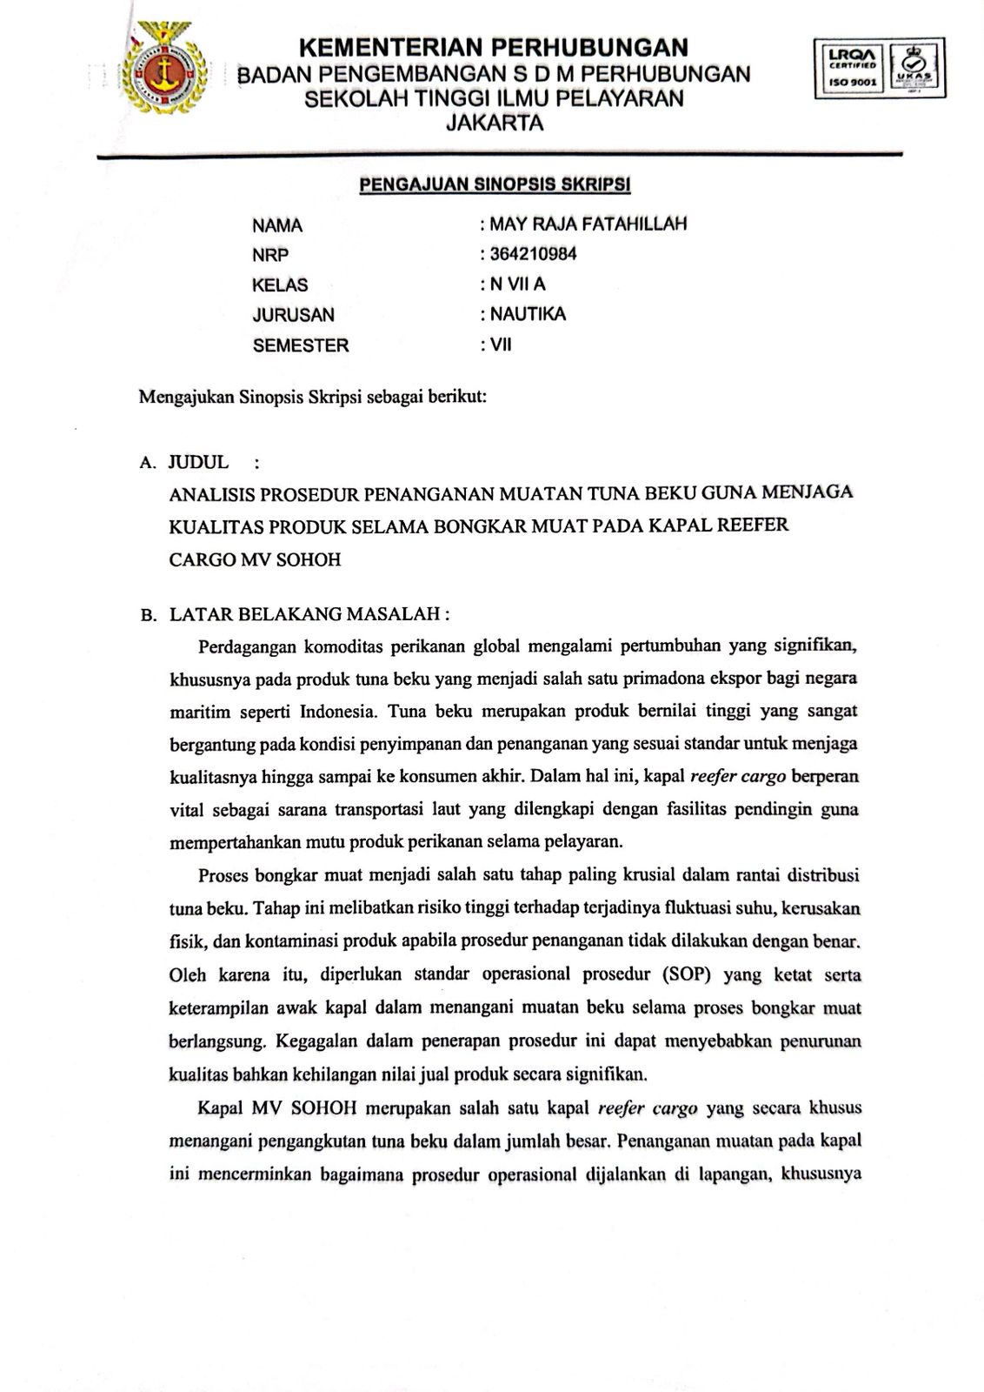
                - Sinopsis
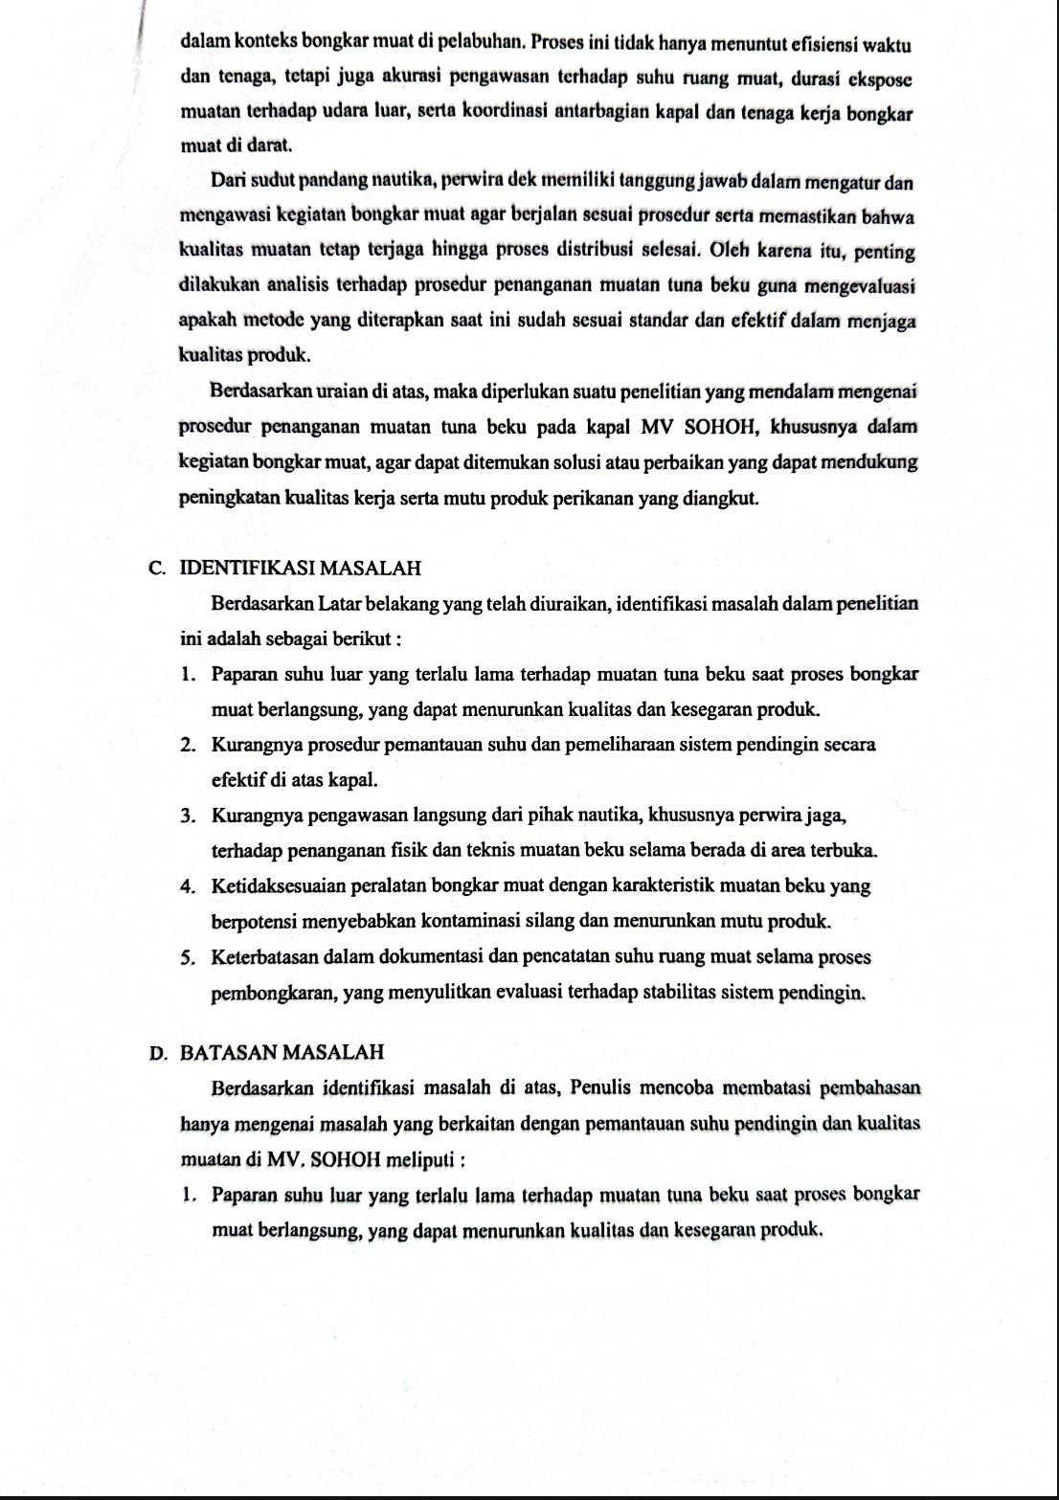
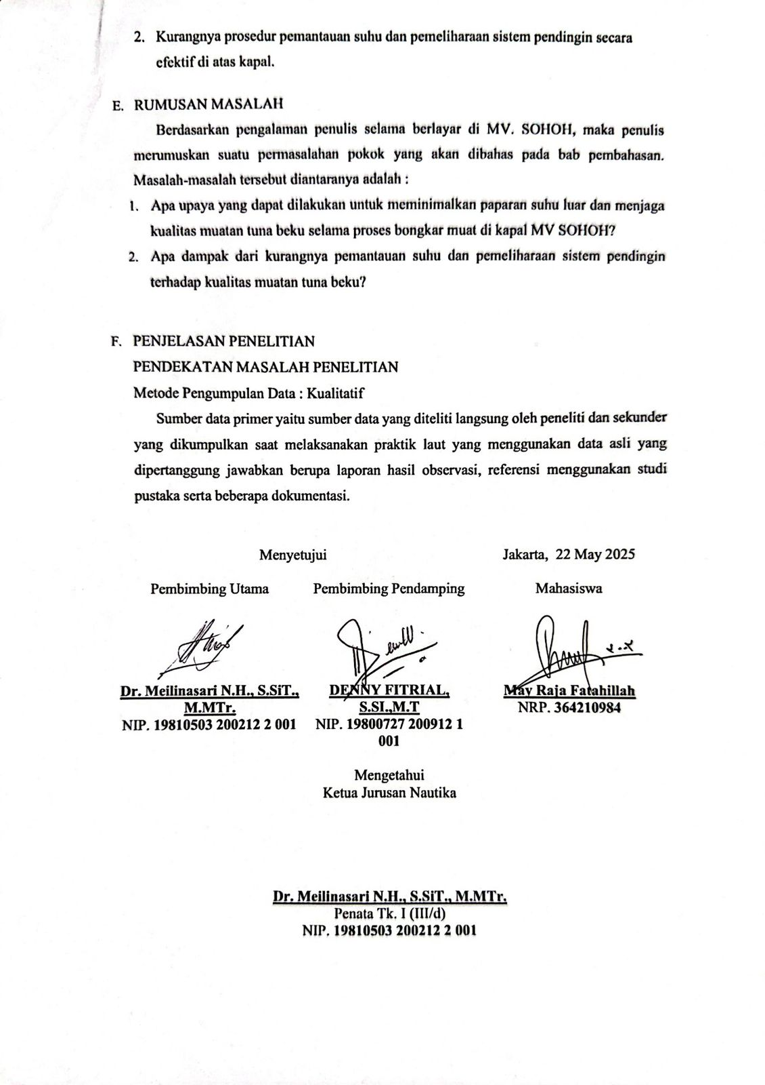
                - Pengajuan Judul
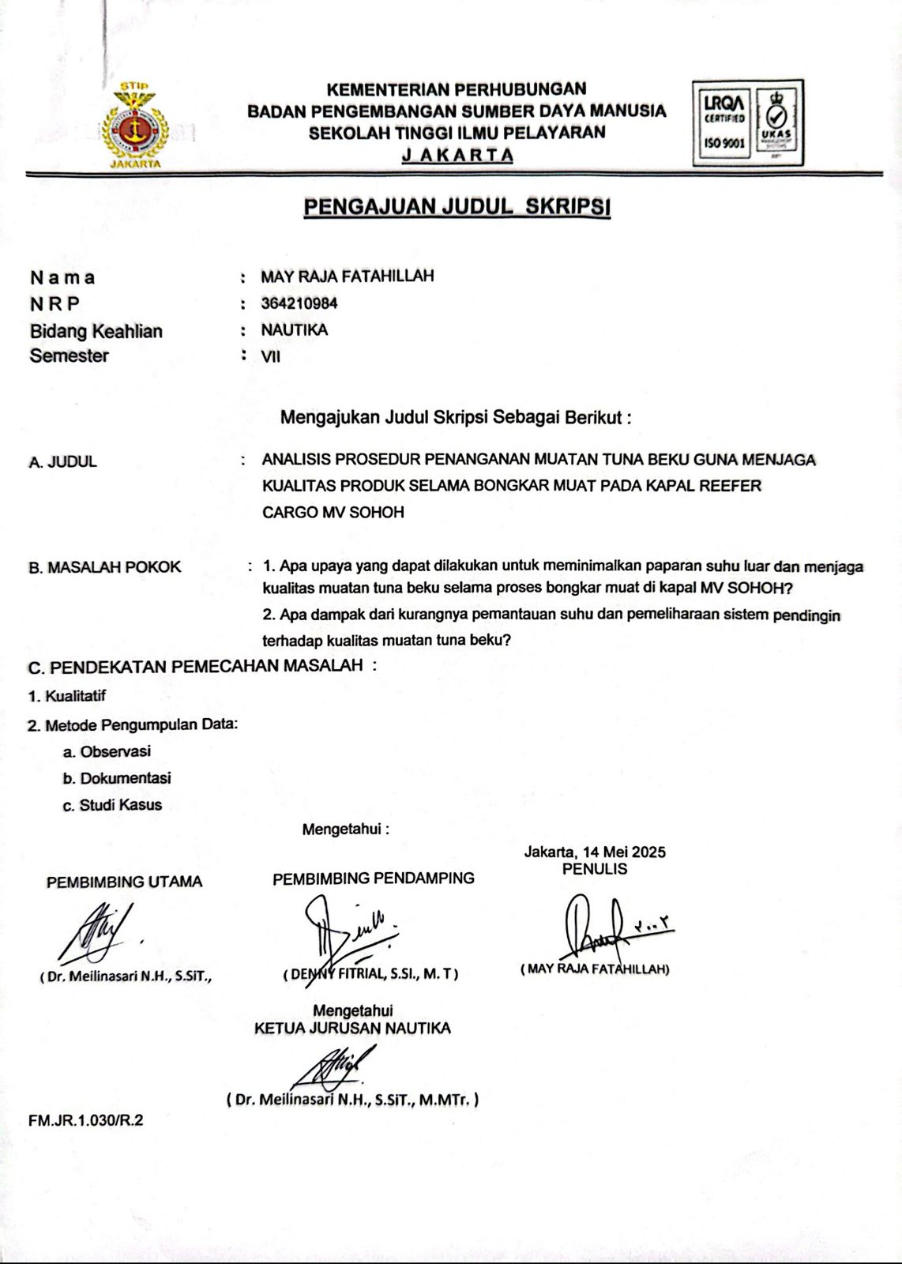

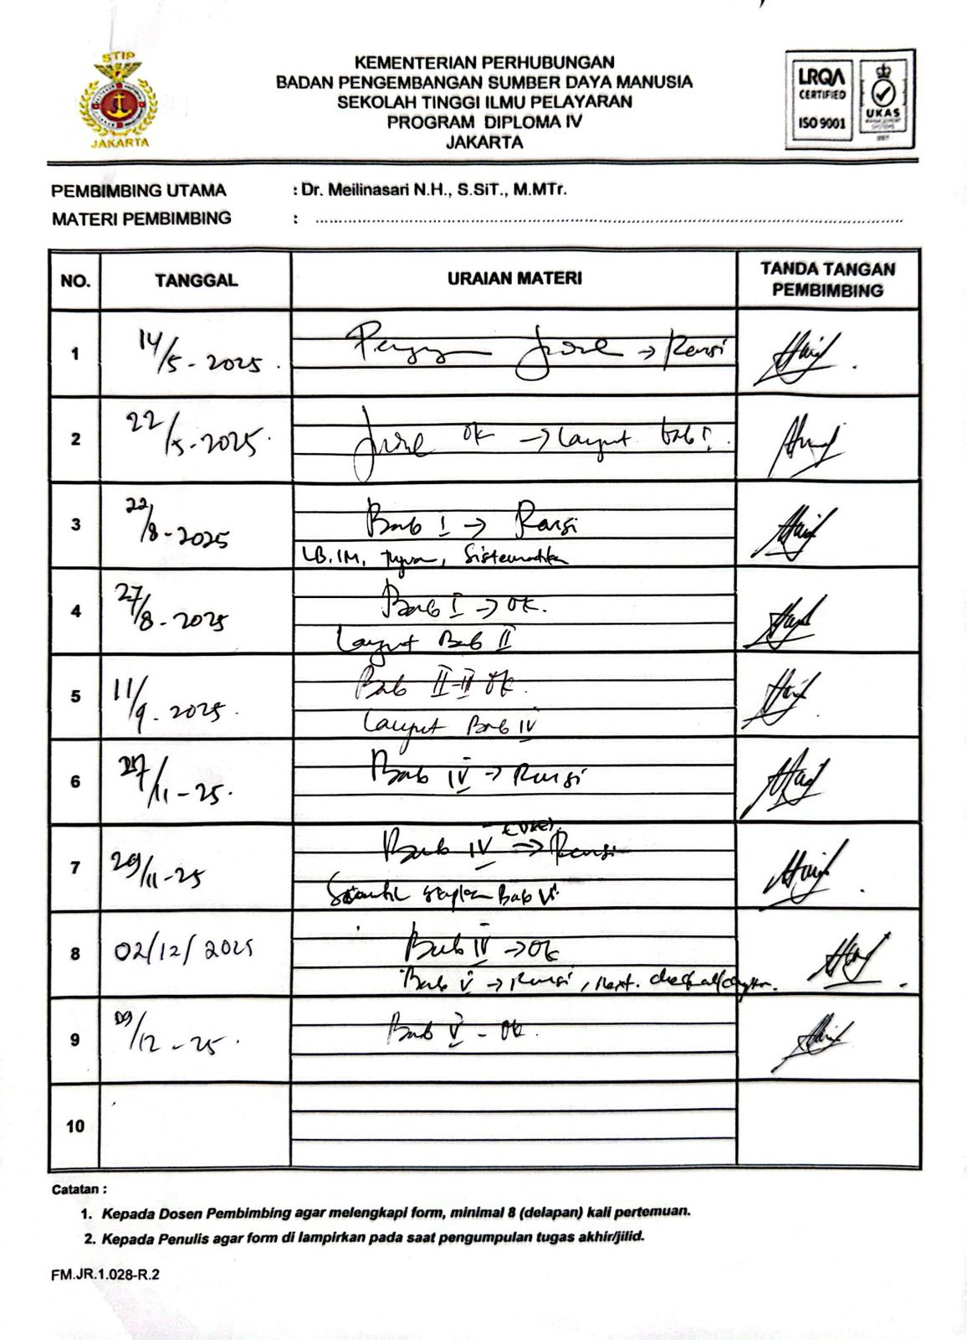
                - Lembar bimbingan

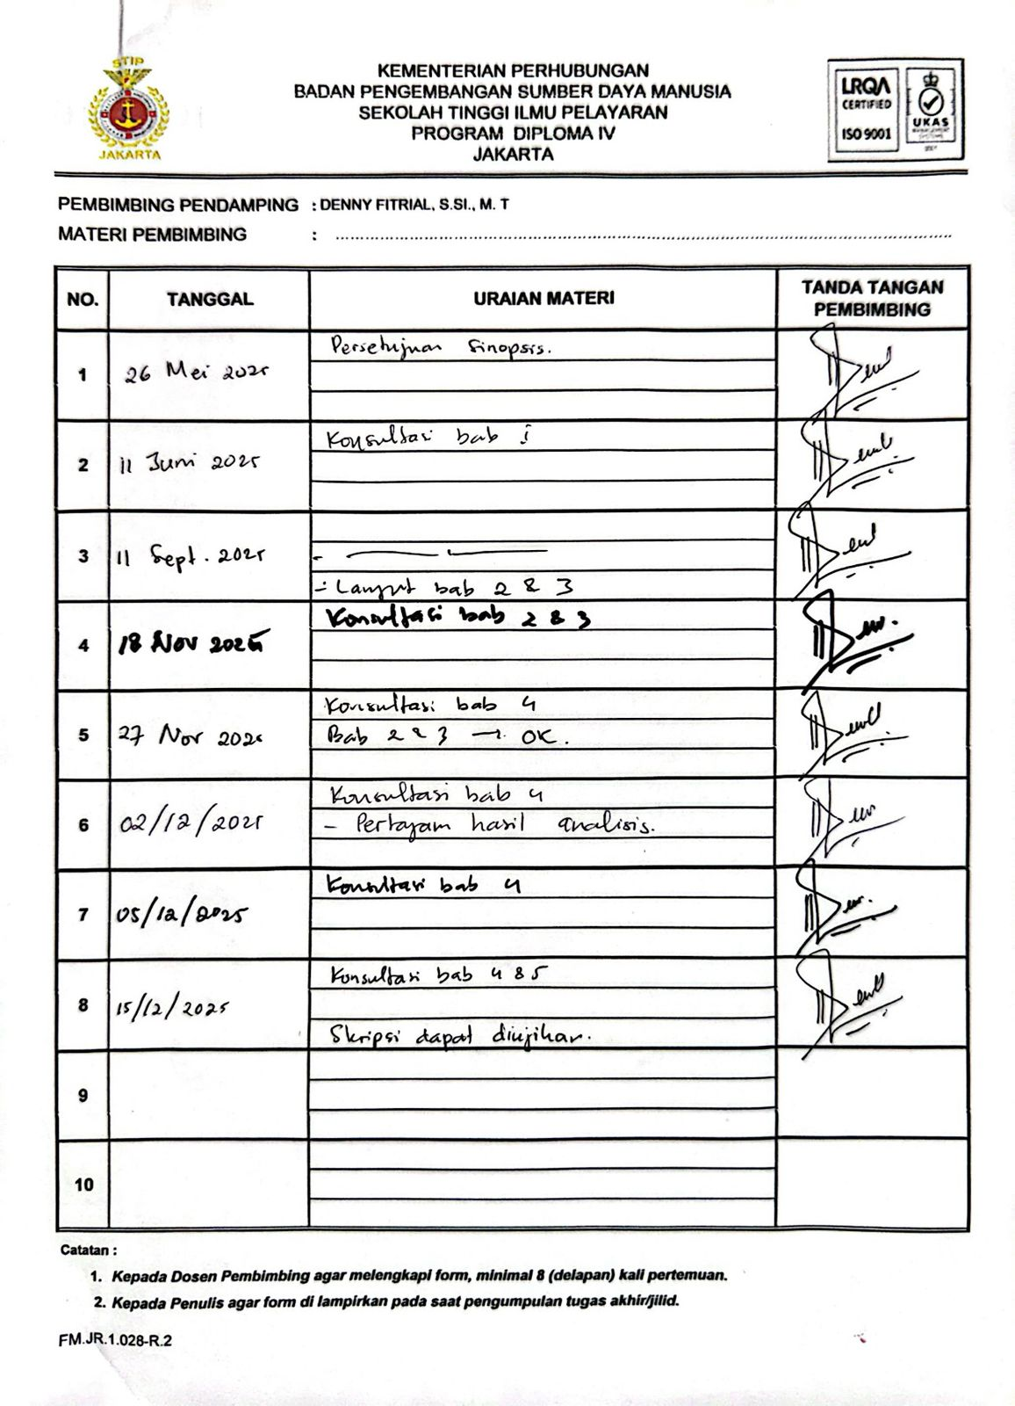

                - Turnitin
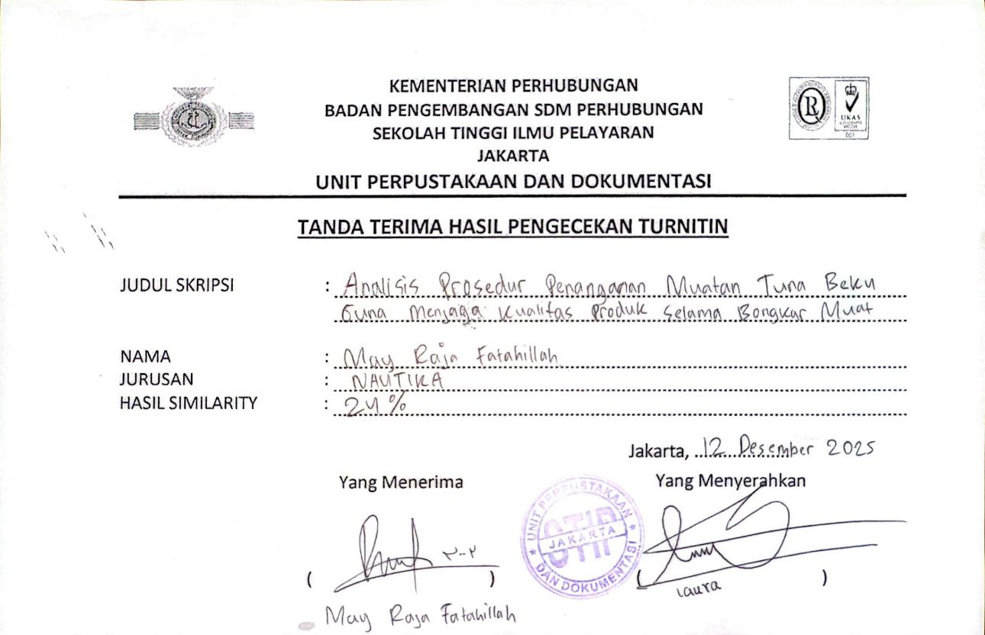

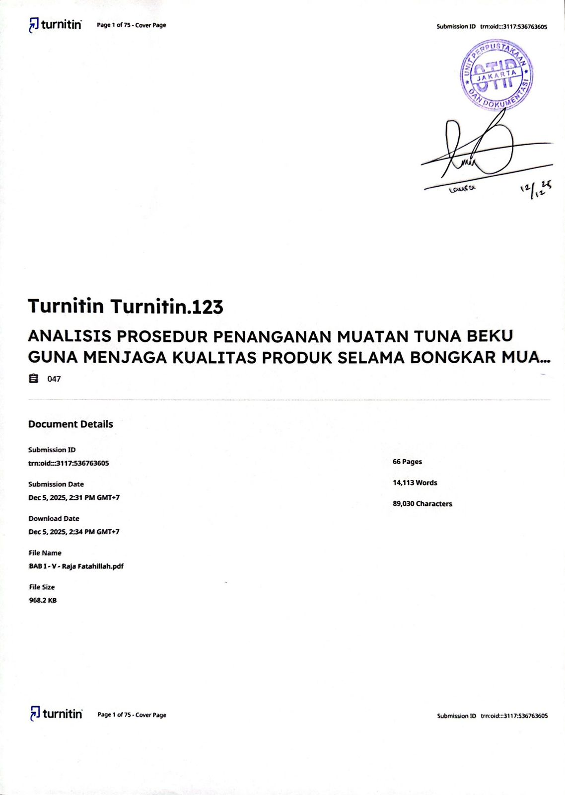
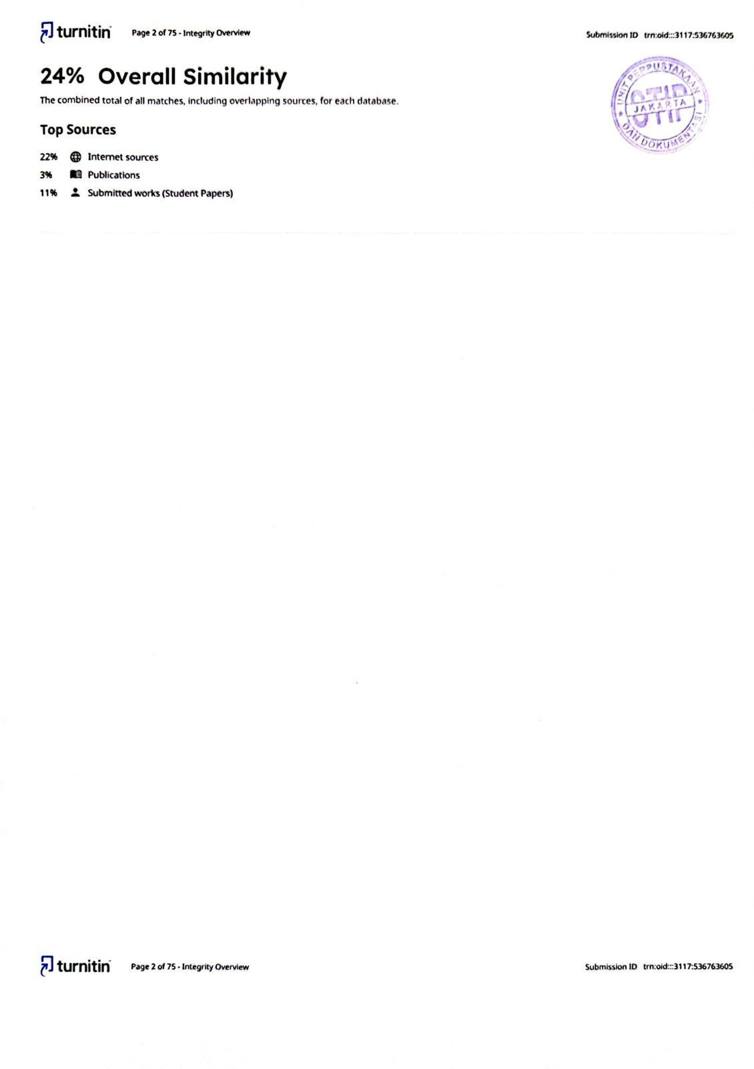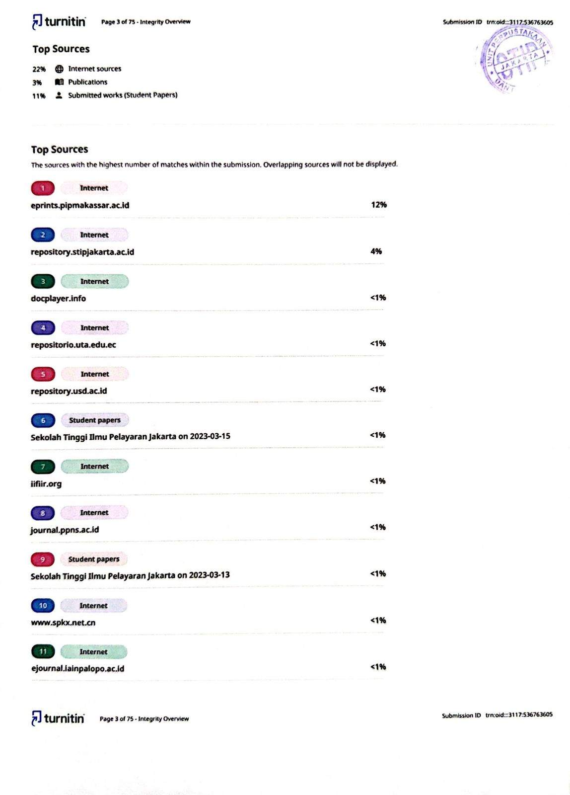
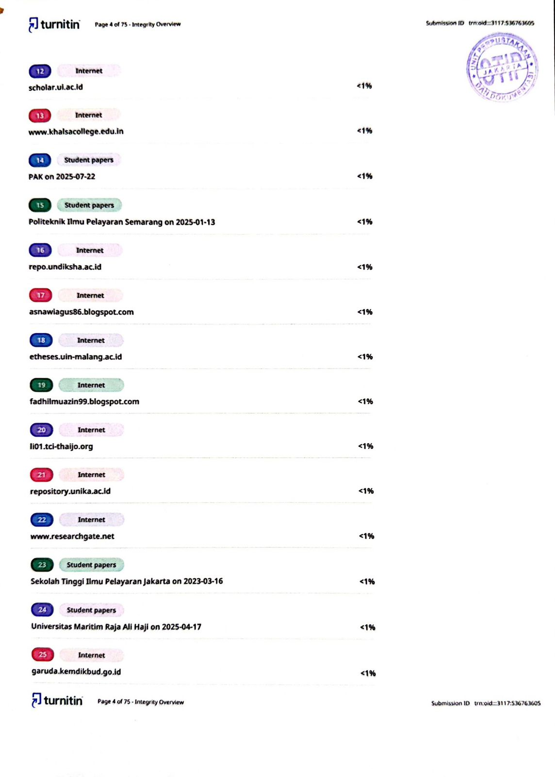
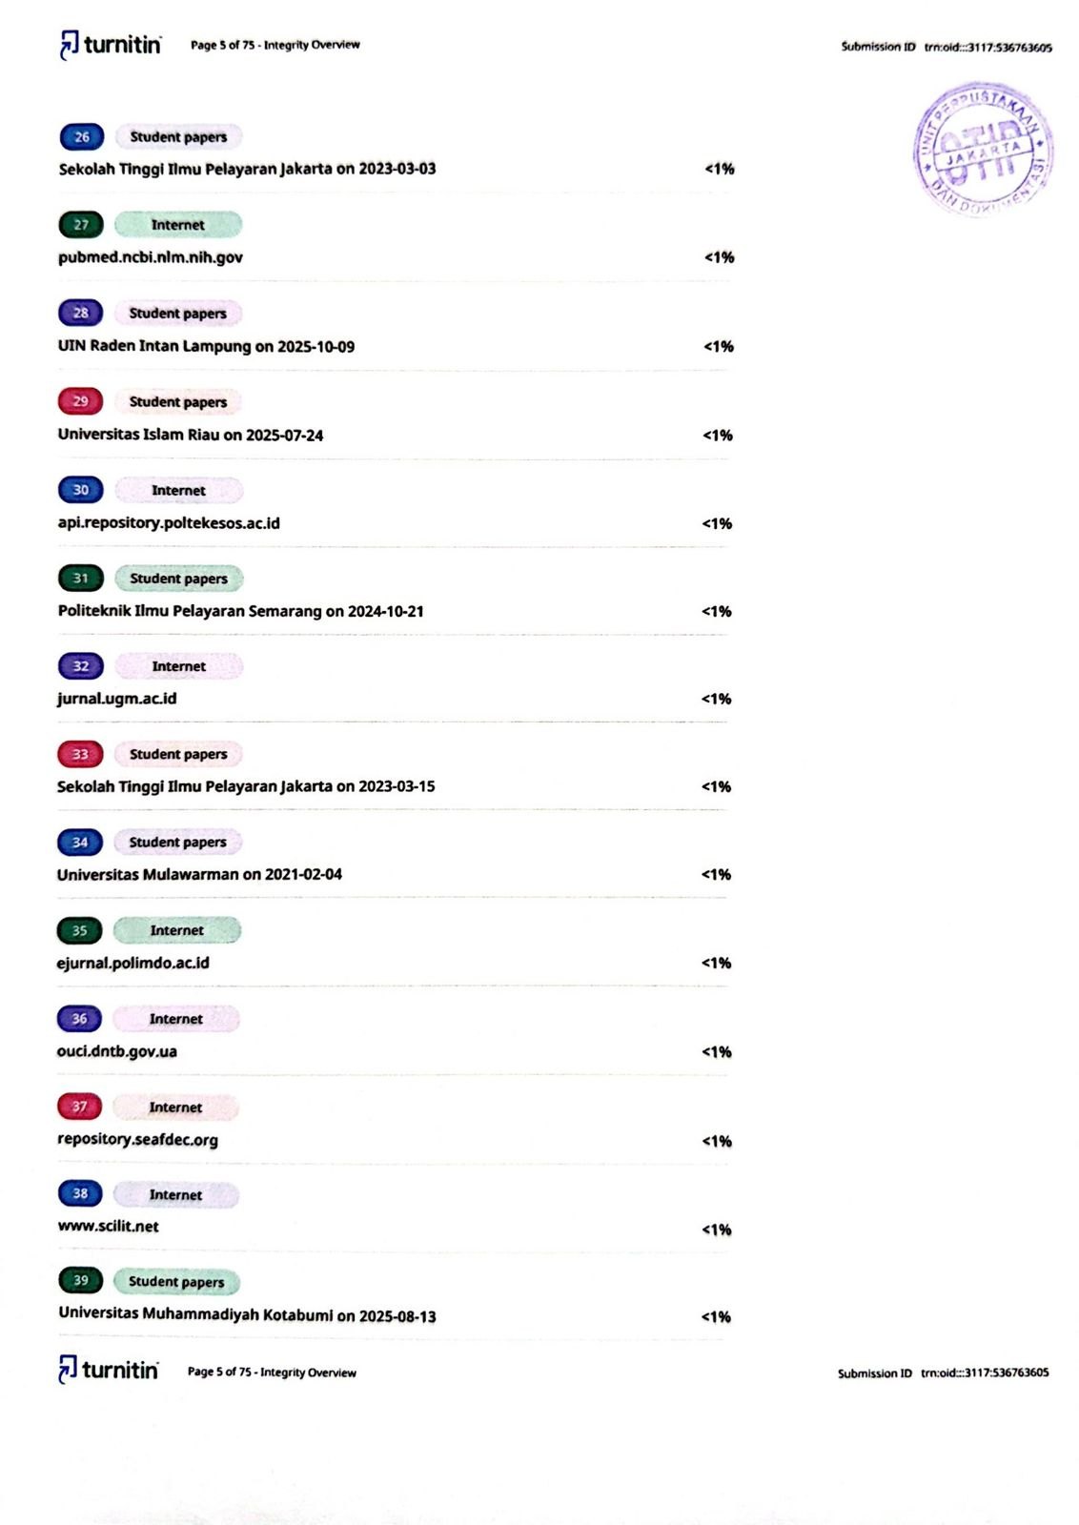
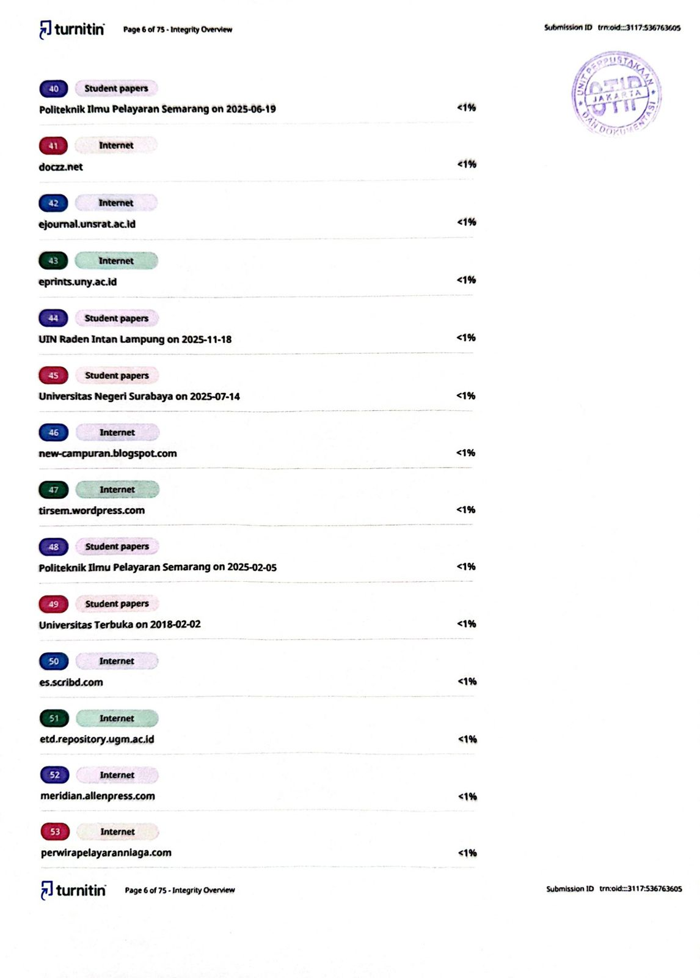
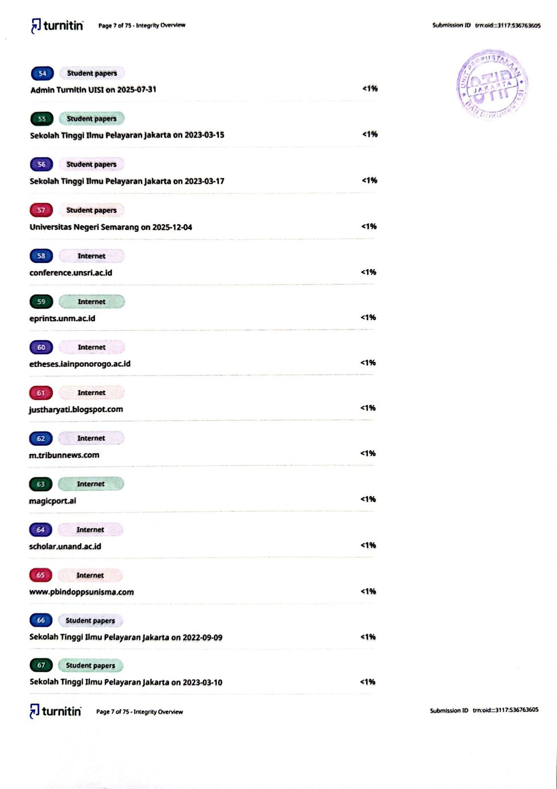
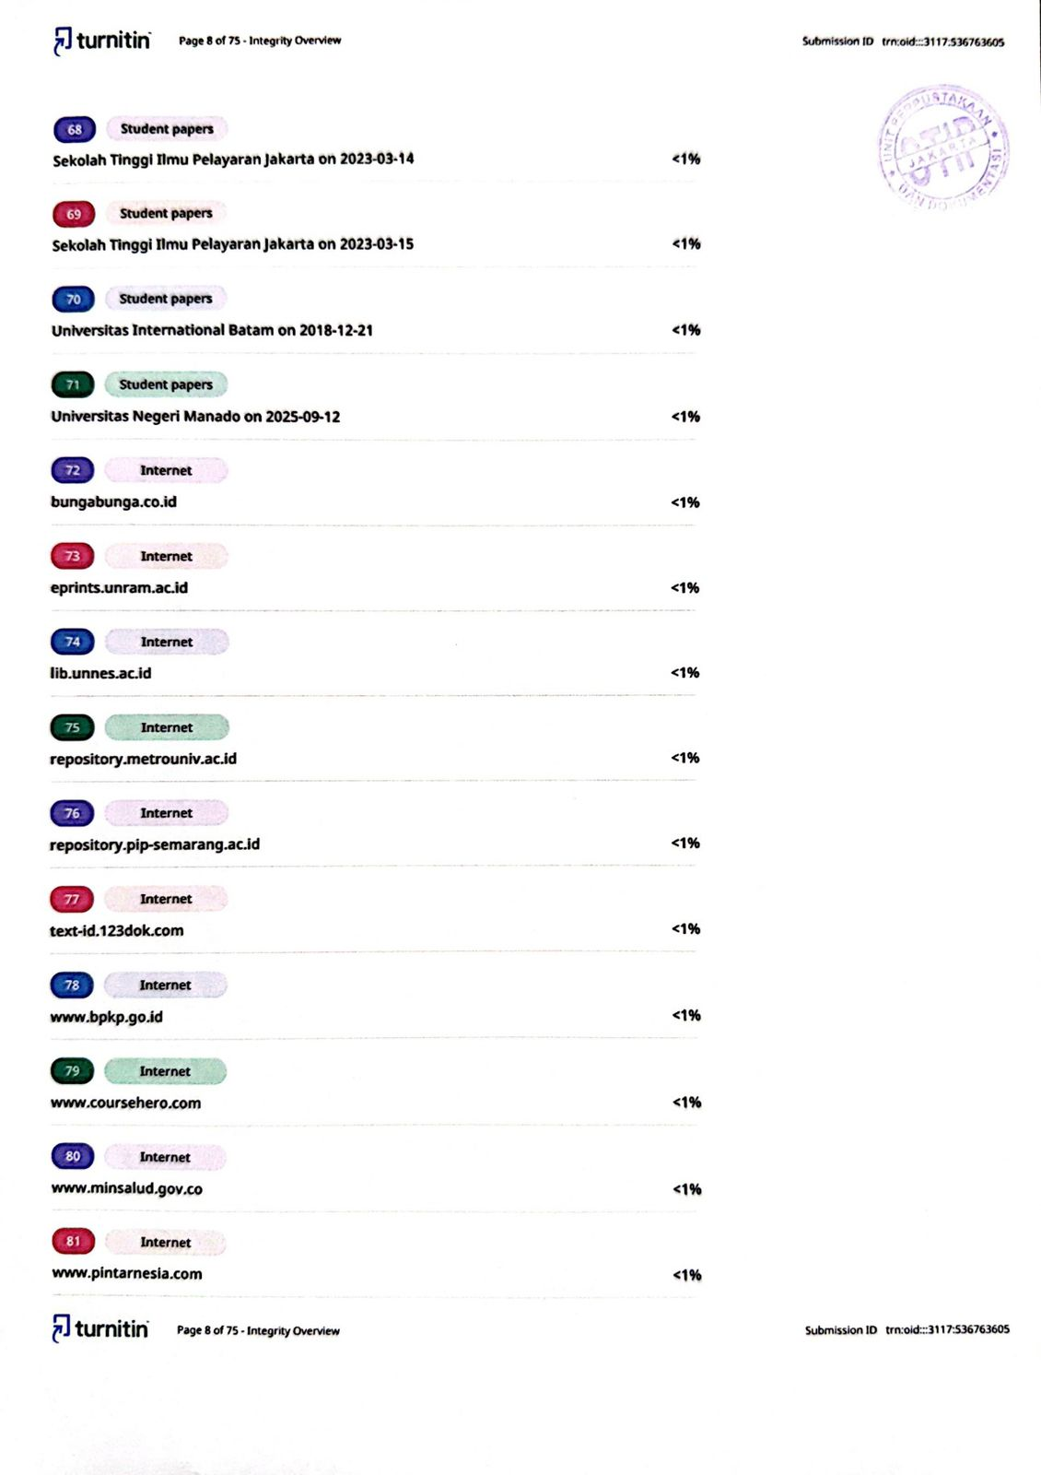
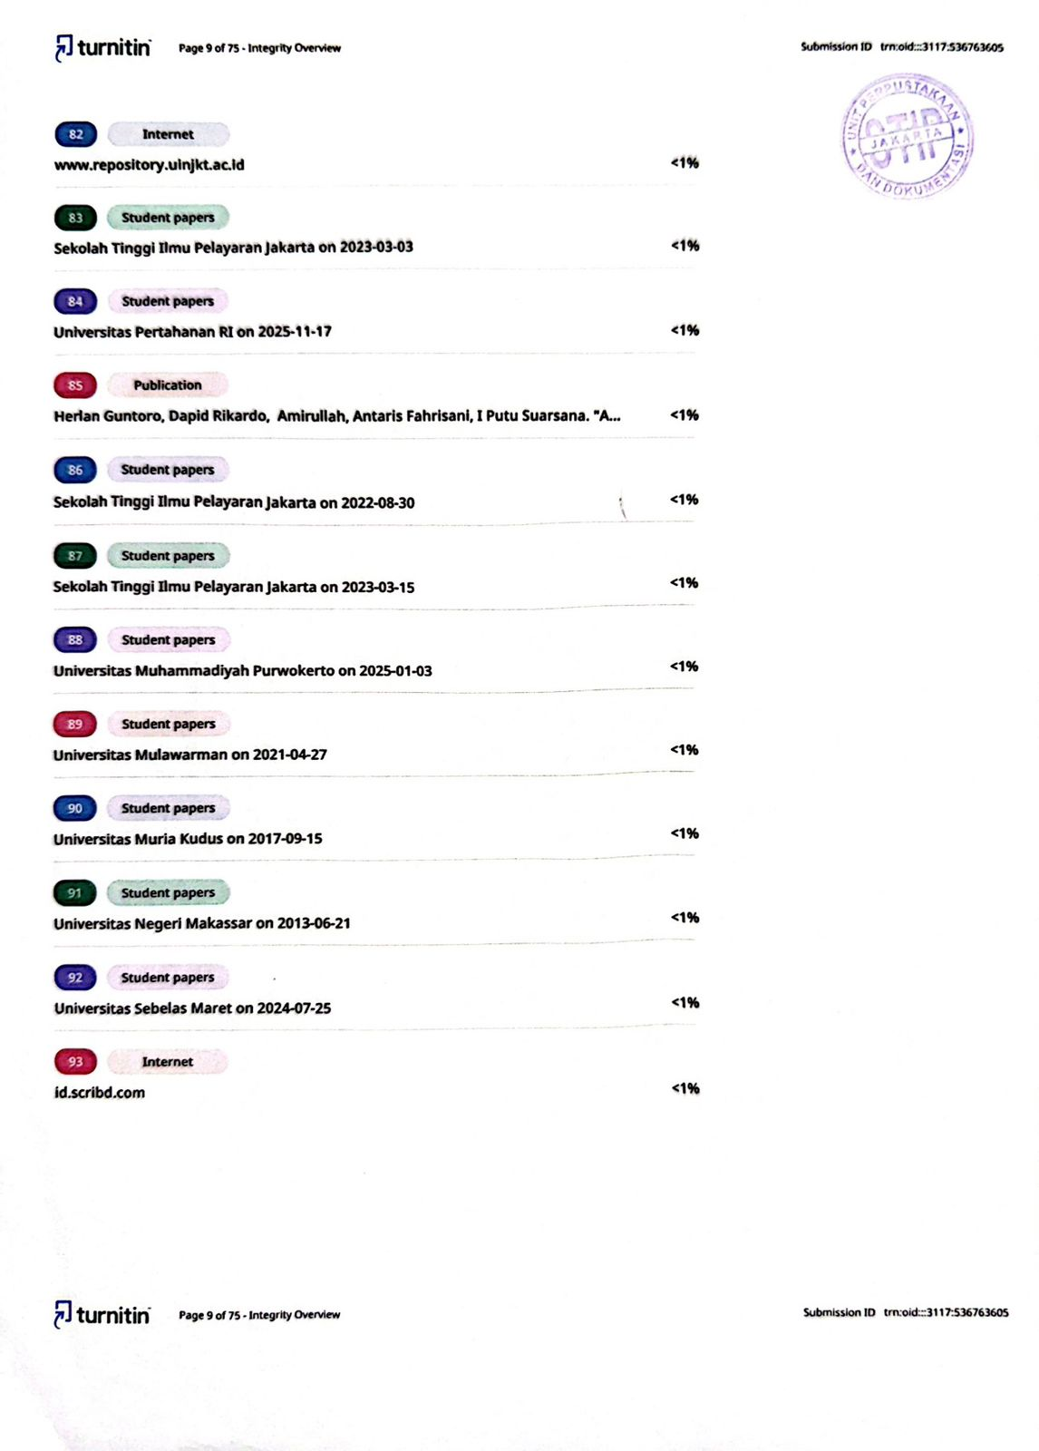
                - Kondisi Palka Pendingin

Kondisi Palka Tampak Kosong
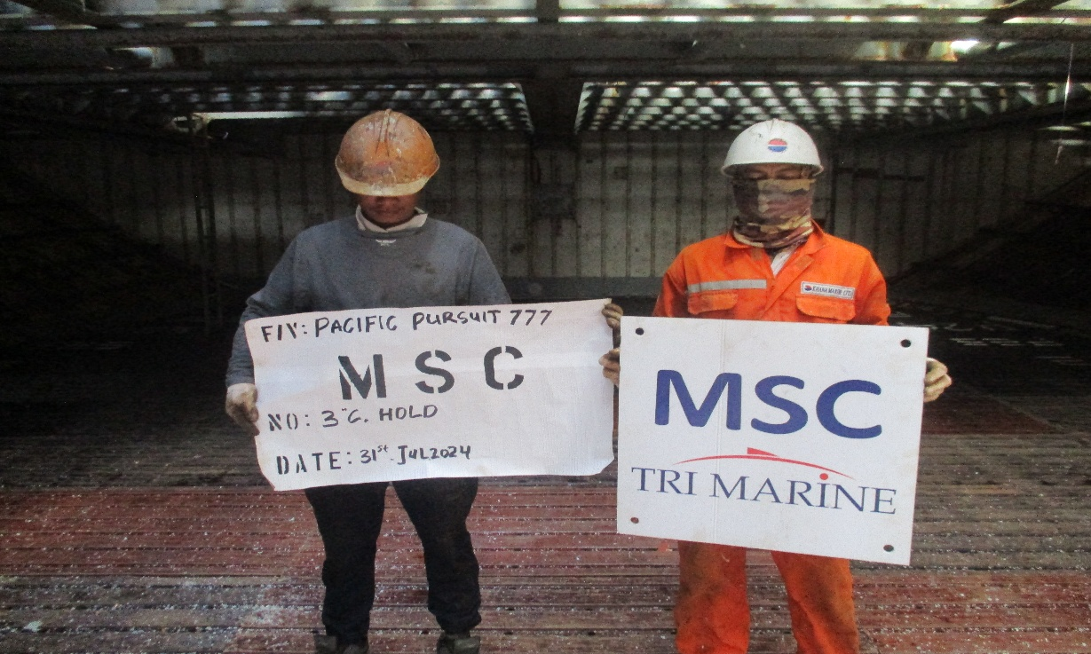

Kondisi Palka Tampak Terisi
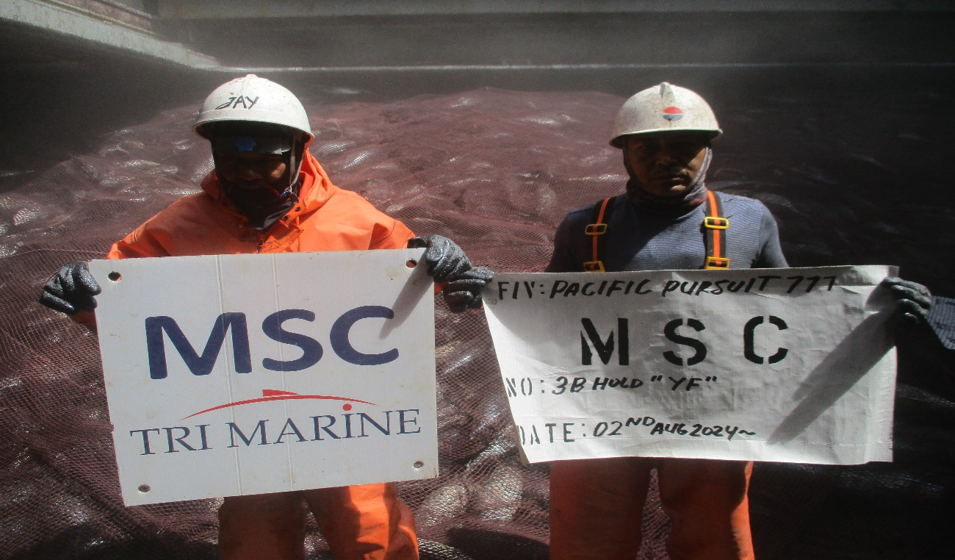

                - Proses Bongkar Muat Tuna Beku

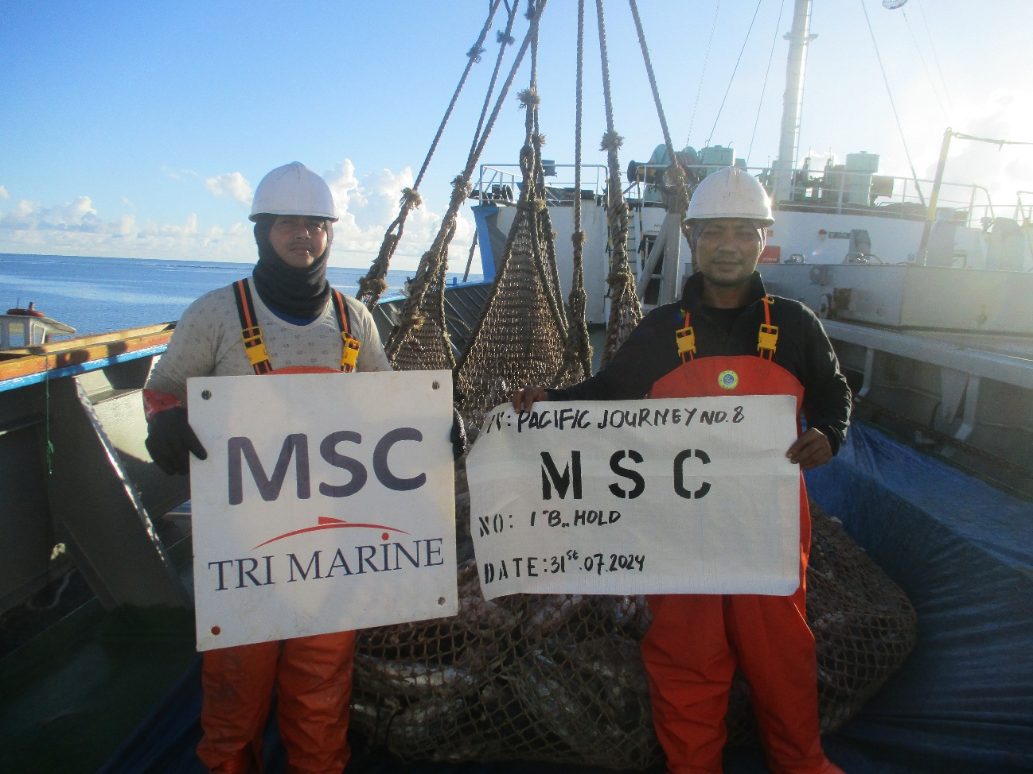
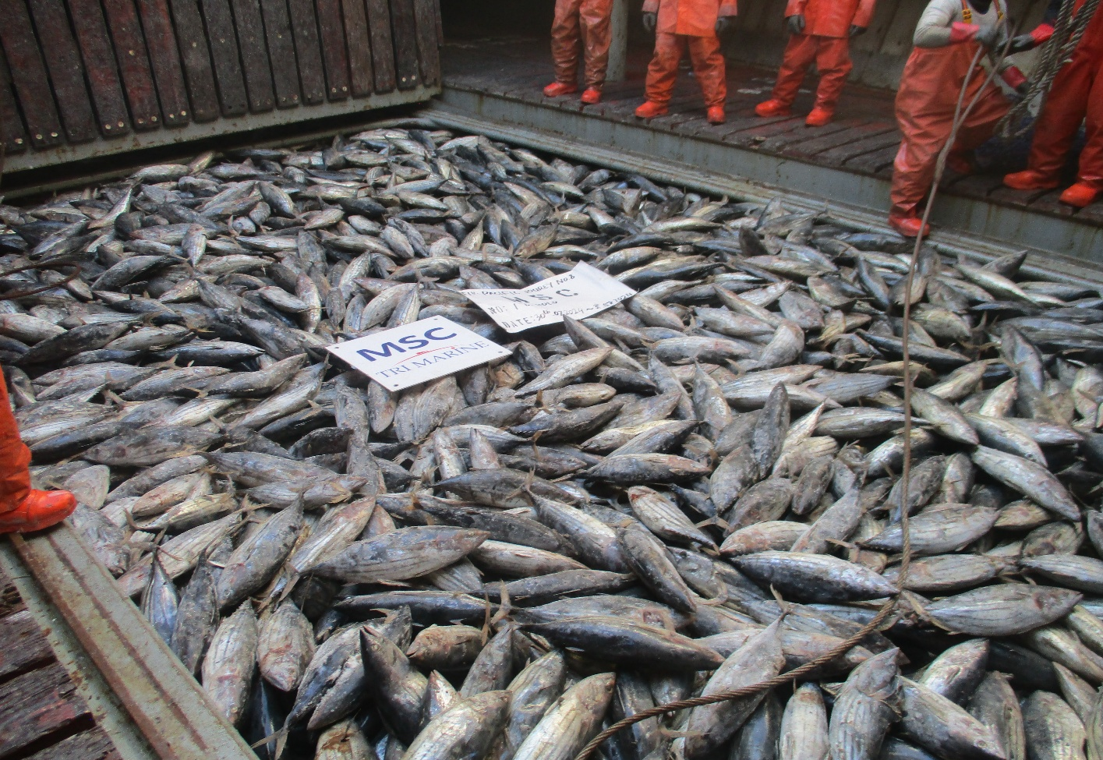

                - Pengecekan Suhu Muatan

Good Temperature
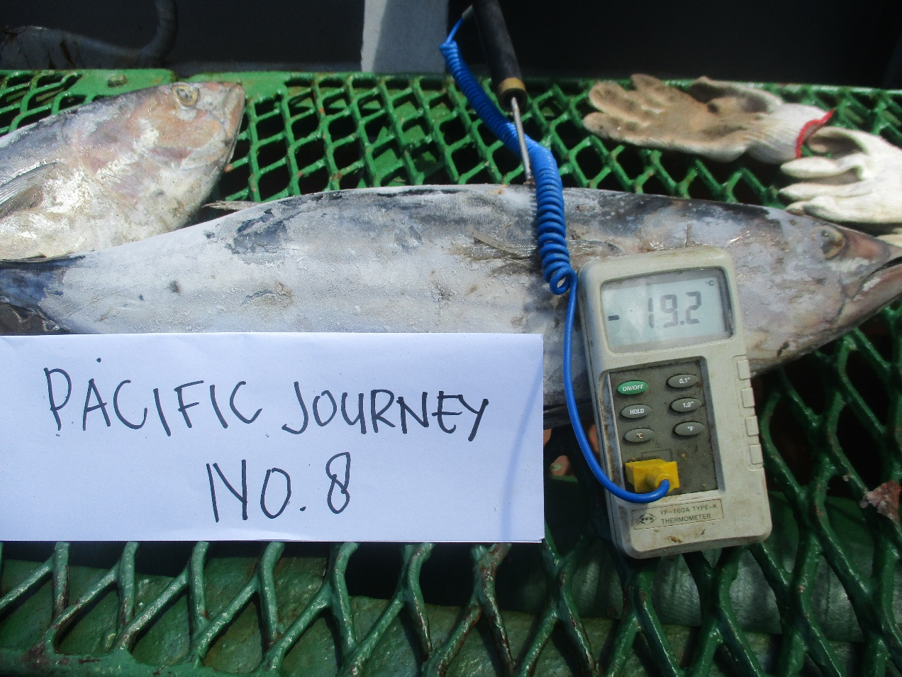

Bad Temperature
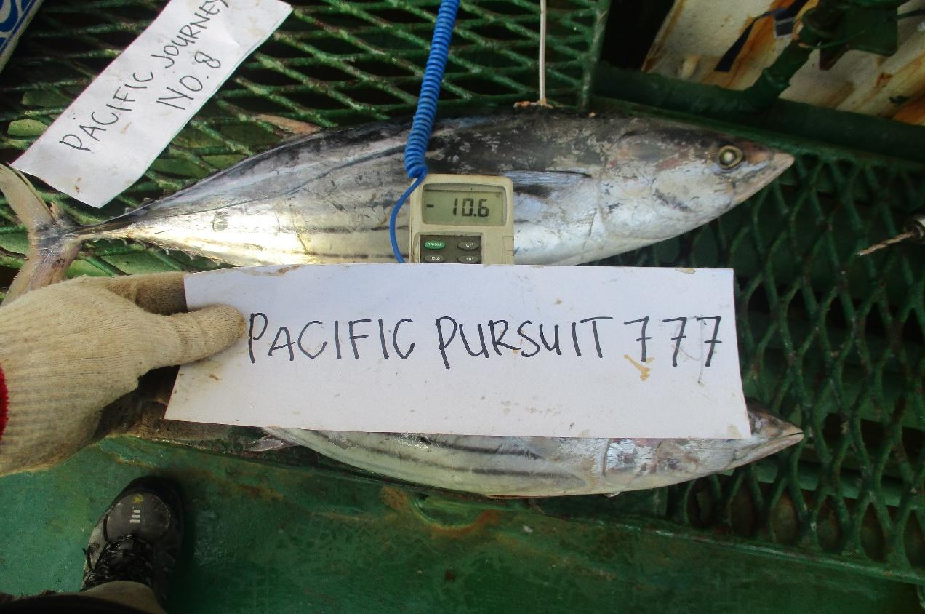

                - Pengecekan Manual Temperature

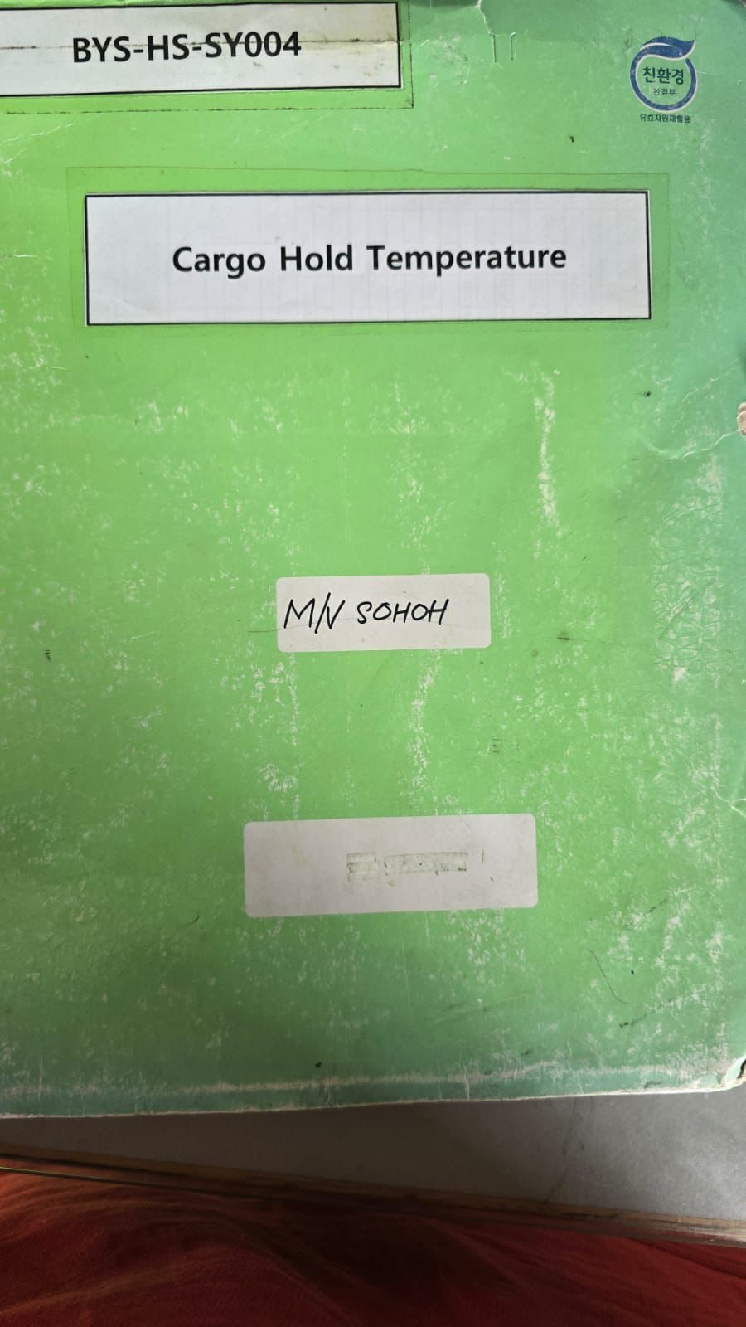

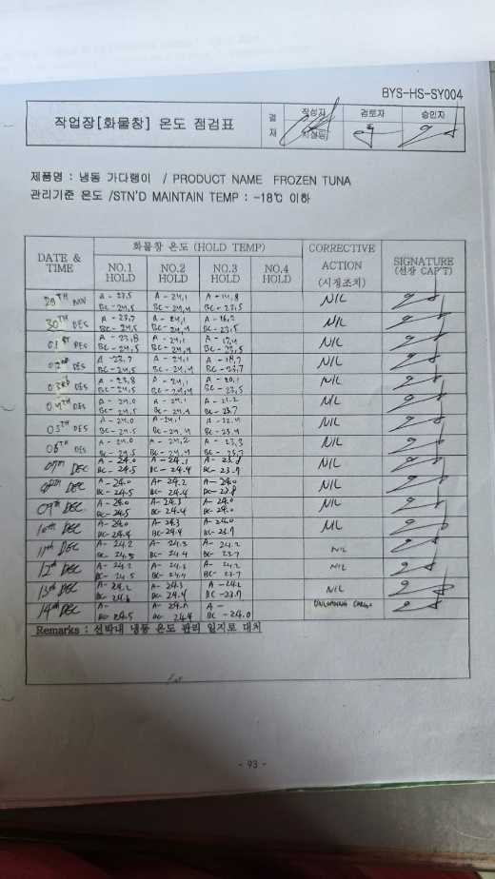 | 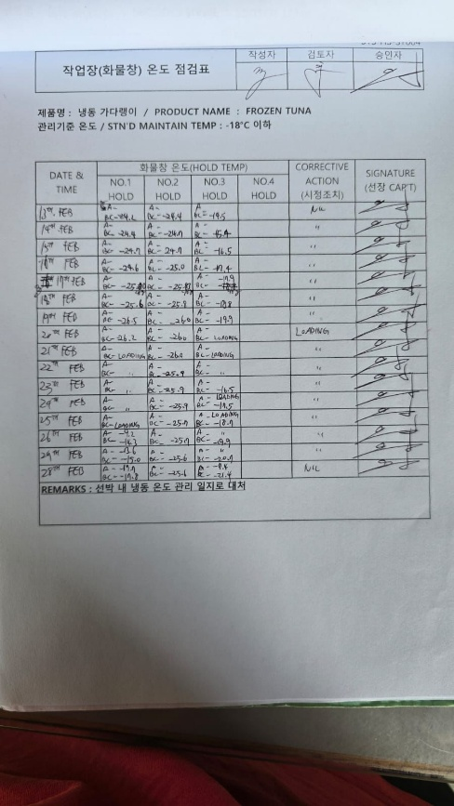

                - Crew List MV SOHOH

9.  No  . | 10. Family Name, Given Names | 11.  Sex | 12.Rank or Rating | 13.  Nationality | 14. Date & Place of Birth | 15. Date & Place of  Embarkation
01 | IM GWANHYEOK | M | MASTER | Korea | 1966.JUL.08 | 13-Aug-2023
 |  |  |  |  | BUSAN | Ho Chi Minh
02 | KO CHANGBACK | M | C/O | Korea | 1982.FEB.09 | 13-Aug-2023
 |  |  |  |  | BUSAN | Ho Chi Minh
03 | DI DI HARTONO | M | 2/O | Indonesi a | 1991.AUG.29 | 19-Aug-2023
 |  |  |  |  | PADANG | Ho Chi Minh
04 | DENI ISMAIL | M | 3/O | Indonesi a | 1996.JUL.13 | 10-May-2023
 |  |  |  |  | TASIK MALAYA | Singapore
05 | PARK CHONGMIN | M | C/E | Korea | 1974.MAY.02 | 13-Aug-2023
 |  |  |  |  | BUSAN | Ho Chi Minh
06 | KYAW ZIN THANT | M | 1/E | Myanmar | 1994.JUL.04 | 10-May-2023
 |  |  |  |  | YANGON | Singapore
07 | HUSNUL RIFQY | M | 2/E | Indonesi a | 1994.JUN.16 | 13-Aug-2023
 |  |  |  |  | PONOROGO | Ho Chi Minh
08 | DEDET TRI NOPEL | M | 3/E | Indonesi a | 1996.FEB.10 | 31-Oct-2023
 |  |  |  |  | PADANG PADANG | Singapore
09 | ADAM LAIBI | M | BSN | Indonesi a | 1974.DEC.25 | 13-Aug-2023
 |  |  |  |  | MANADO | Ho Chi Minh
10 | ALIMIN | M | AB/A | Indonesi a | 1988.JUN.05 | 10-May-2023
 |  |  |  |  | MAKASAR | Singapore
11 | SOFYAN RACHIM | M | AB/B | Indonesi a | 1988.AUG.30 | 13-Aug-2023
 |  |  |  |  | MAKASAR | Ho Chi Minh
12 | YAR ZAR MYO OO | M | AB/C | Myanmar | 1985.FEB.12 | 13-Aug-2023
 |  |  |  |  | YANGON | Ho Chi Minh
13 | CARMADI | M | OS A | Indonesi a | 2001.MAR.17 | 1-May-2023
 |  |  |  |  | TASIK MALAYA | Singapore
14 | MARSEL | M | OS B | Indonesi a | 1998.MAY.19 | 10-May-2023
 |  |  |  |  | PEMALANG | Singapore
15 | MUFIDUL ANAM | M | OILER/A | Indonesi a | 1993.MAR.08 | 1-May-2023
 |  |  |  |  | GRESIK | Singapore
16 | YUN HERDIANA | M | OILER/B | Indonesi a | 1989.MAY.07 | 10-May-2023
 |  |  |  |  | JAKARTA | Singapore
17 | WIN MAUNG M.L | M | OILER/C | Myanmar | 1986.MAY.07 | 13-Aug-2023
 |  |  |  |  | YANGON | Ho Chi Minh
18 | KARMINTO | M | C/COOK | Indonesi a | 1974.FEB.28 | 1-May-2023
 |  |  |  |  | BOGOR | Singapore
19 | MUHAMMAD TAUFIK R.S | M | S/B | Indonesi a | 2003.SEP.10 | 19-Jan-2024
 |  |  |  |  | BANGKALAN | Bangkok
20 | MAY RAJA FATAHILLAH | M | D/CDT A | Indonesi a | 2002.MAY.19 | 19-Jan-2024
 |  |  |  |  | JAKARTA | Bangkok

                - Foto Kapal MV SOHOH

